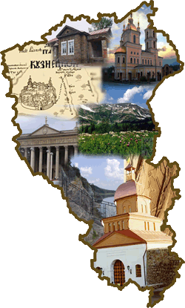
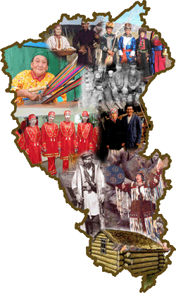
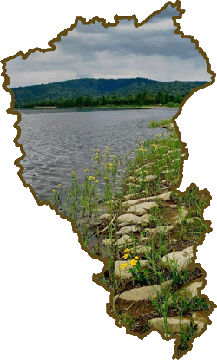

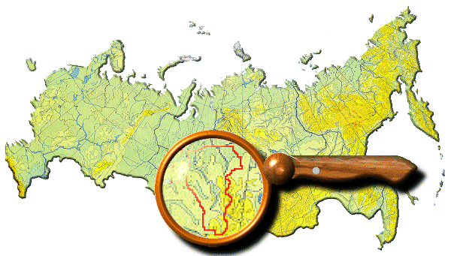

Авторы : Фролава Е.В.

Киселевский городской округ
2016

Содержание.
- Детская проектно -иследовательская деятельность «Я, он, ты, она дружная семья»………………………………………………………………………….....3
- Приложение 1……………………………………………………………………8
- Проект «Мой город, моя улица»………………………………………………11
- Приложение 2 ………………………………………………………………….17
- Непосредственно- образовательная деятельность …………………………..20
- Картотека национальных игр………………………………………………....35

муниципальное автономное дошкольное образовательное учреждение Киселевского городского округа «Детский сад №2 «Лучики» комбинированного вида»

Детская проектно-исследовательская деятельность
«Я, он, ты, она дружная семья»
(старшая группа , 5-6 лет)

Составитель:
Воспитатели: Фролова Е.В.

Киселевск, 2016
Приобщение детей к истокам народной культуры одна из важнейших задач современной дошкольной педагогики, которая в свою очередь решает ряд комплексных задач, таких как: художественно-эстетическое, патриотическое, нравственное, музыкальное, физическое развитие детей. Сегодня мы на многое начинаем смотреть по-иному, что-то для себя открываем и переоцениваем заново. Как живут разные народы, как отдыхают и как работают? Какие праздники отмечают? Что передают своим детям, внукам, правнукам?
Смогут ли ответить на эти вопросы наши дети, если мы на них сами не всегда можем дать ответ? Мы должны восстановить связь времен, вернуть утраченные человеческие ценности.
Отсюда и возникло создание проекта “Народы нашего края ”.
Участники проекта: Дети, педагоги, родители воспитанников.
Направление проекта: Воспитание нравственно-патриотических чувств и интернационализма дошкольников посредством приобщения к другим народам, народным традициям.
Возраст детей, участников проекта: Дети старшей группы .
Цель проекта: Знакомство детей с национальностями нашего края, народными традициями, внедрение новых форм работы с семьёй.Создание условий для активизации работы с семьей на основе двухстороннего взаимодействия, направленные на усвоение и закрепление знаний детей и их родителей о национальностей нашего края..
Задачи проекта:
  - С помощью разнообразных методов и приемов оптимизировать работу с родителями детей дошкольного возраста для полноценного развития личности ребенка и закреплению знаний о народах мира
  - укрепить материально-техническую 6азу для работы по данному направлению;
  - дать детям представление о том, что такое “традиции”, знакомить с традициями разных народов;
  - развивать интерес к истории, традициям в жизни людей; развивать поисковую деятельность, творческую активность; развивать коммуникативные навыки;
  - воспитывать интернациональные чувства, как составляющую нравственно-патриотического воспитания дошкольников.
  - познакомить с играми разных народов
  - познакомить с кухней разных народов
Вид проекта: досугово-познавательный.

Предполагаемый результат:
Для детей:
- Создание мини-музея «Куклы народов мира»
- Изготовление папки «Народы мира»
- Совершенствование научно-исследовательской деятельности детей старшего дошкольного возраста;
Для педагогов:
- разработать планирование работы по направлениям: “Приобщение к народным традициям”;
- разработать проект;
- появление интереса у родителей к проблемам ДОУ;
Подготовительный этап:
- Подбор материала по народам мира.
- Рассматривание рисунков, фотографий, иллюстраций о народах мира.
- Знакомство с литературными произведениями.
- Приобретение дидактических и настольных игр.
- Знакомство с подвижными играми разных народов.
- Пополнение предметно-игровой развивающей среды.
- Рассматривание плакатов.
- Просмотр видеоматериалов.
Основной этап работы:
- Изготовление детьми совместно с родителями кукол разных народов из пластилина.
- Проведение музыкального праздника «Хоровод дружбы» с участием героев разных национальностей
- Картотека Подвижных игр народов мира
- Изготовление детьми совместно с родителями национальных блюд разных народов.
- Рисование одежды разных национальностей.
- Использование демонстрационного материала «Народы мира», «Народы России и ближнего зарубежья» на занятиях и индивидуально.
- Обыгрывание дидактических и настольных игр.
- Проведение народных праздников (Колядки, Масленица и др.)
- Пополнение и обновление атрибутов к сюжетно – ролевым играм.
Заключительный этап:
- Создание мини-музея «Куклы народов мира»
- Закрепление знаний детей о народах разных национальностей, их традициях, национальной одежде, кухне, подвижных играх
- Ознакомление педагогов ДОУ с результатами работы над проектом
- Обмен опытом.
В заключение можем сказать, что Россия страна многонациональная, в ней живут разные народы, имеющие свои традиции. Наше учреждение имея мини-музей старается создавать, приобретать и пополнять свои коллекции, а так же и знания детей о народах мира.
Обеспечение проекта
Учебно-методическое:
- «Приобщение детей к истокам русской народной культуры» О.Л.Князева, М.Д.Маханева.
- «Красна изба» М.В.Тихонова, Н.С.Смирнова.
- «Занимательная педагогика народов России» Т.Ф.Кузина, Г.И.Батурина.
- Журналы «Куклы народов мира».

1. «Создание фото выставки»

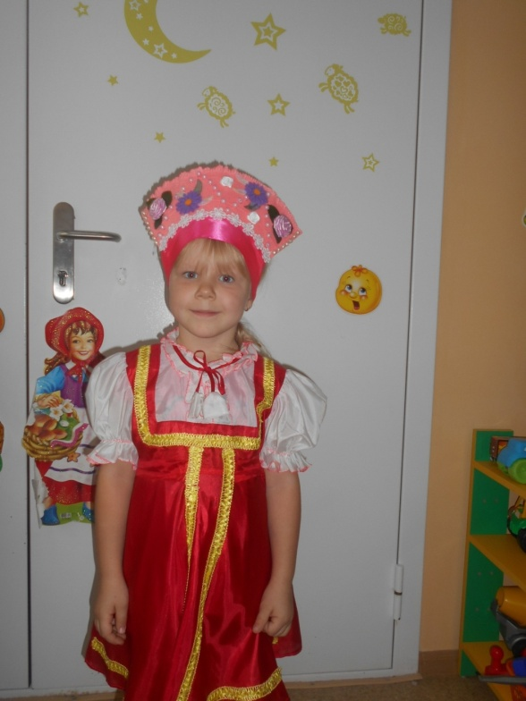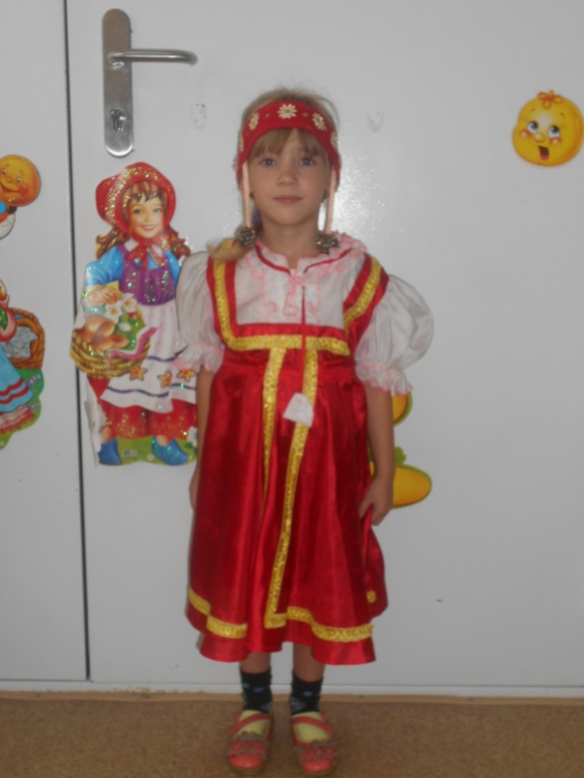
Русский народный костюм

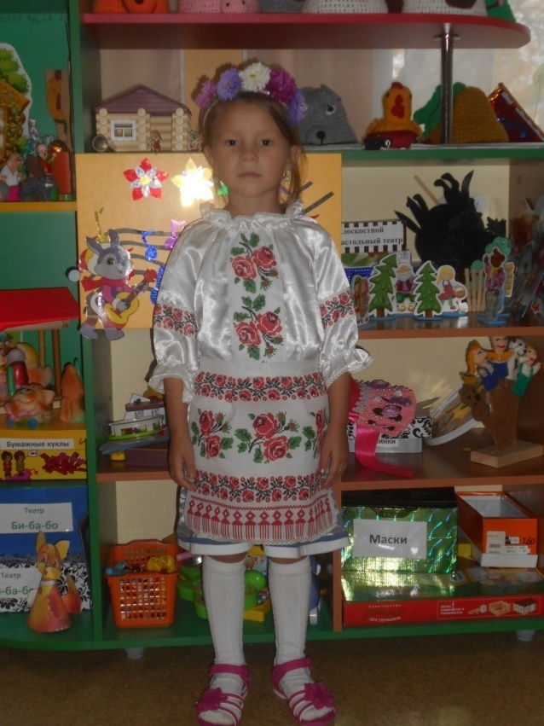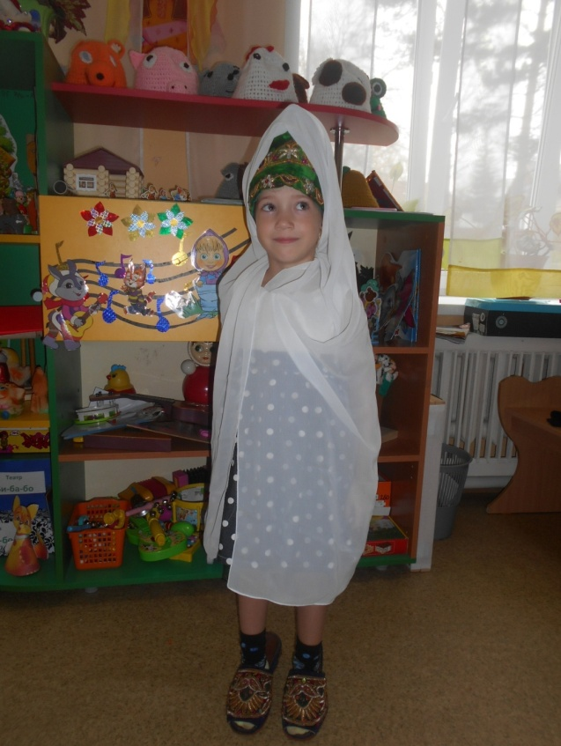
Украинский народный костюм Татарский народный костюм

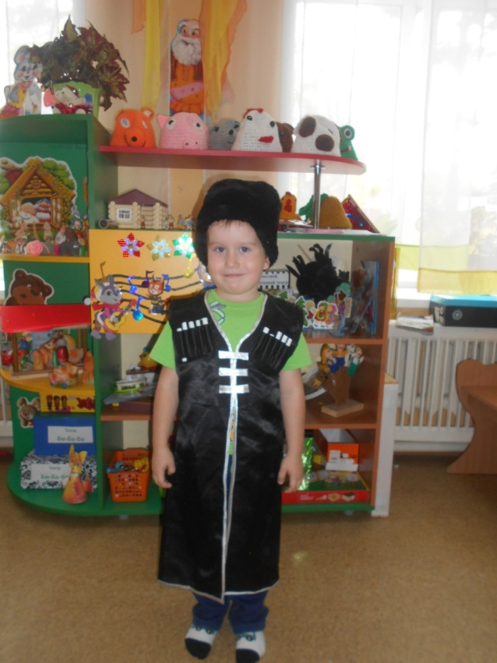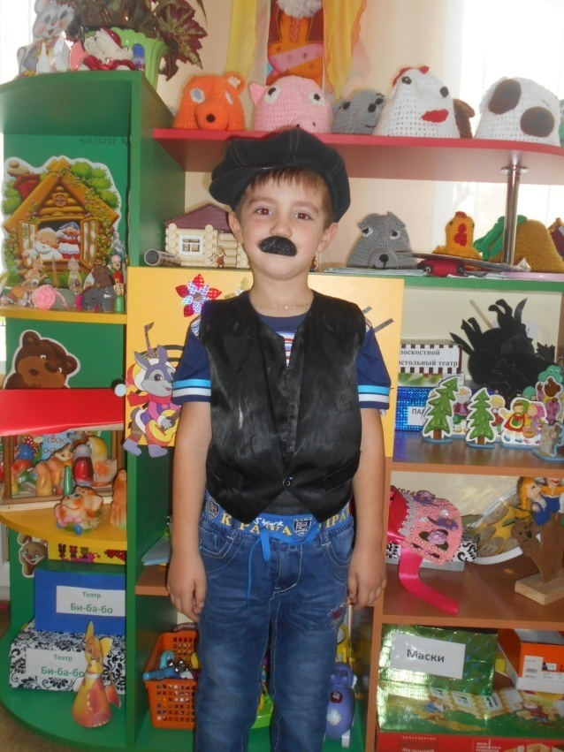

2. Пошив одежды для кукол разных национальностей

3.Приобретение и изготовление дидактических игр

4. Изготовление настольно- печатной игры «Одежда разных народов»

муниципальное автономное дошкольное образовательное учреждение
Киселевского городского округа «Детский сад №2 «Лучики» комбинированного вида»

Проект
«Мой город моя улица»
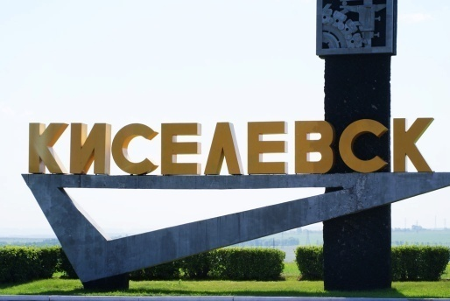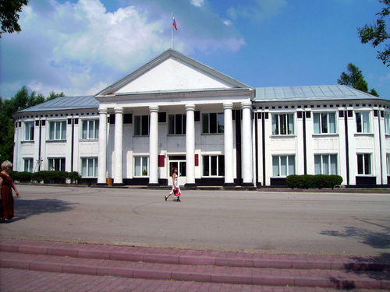
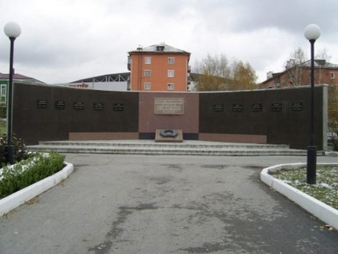
Составитель:
Воспитатели: Фролова Е.В.

Киселевск, 2016

Проект совместной работы с родителями «Мой город, моя улица».
Вид проекта: краткосрочный.
Участники: дети средней группы, воспитатели, родители.
Воспитатели: Пученина Л.Ю., Фролова Е.В.
Актуальность: Развитие у ребёнка чувства Родины, через знакомство со своей улицей, городом.
Цель проекта: реализация и развитие познавательных и творческих способностей детей в процессе совместного проекта с родителями — «Мой город, моя улица».
Задачи.
- Познакомить детей с улицей, на которой они проживают, и находится детский сад;.
-Формировать первичные представления о малой родине;
-Исследовать информацию вместе с детьми и родителями о родном городе.
-Развивать связную речь детей, обогащать словарный запас. Способствовать развитию памяти, мышления, мелкой моторики.
-Организовать сотрудничество с родителями в процессе реализации проекта;
-Изучить историю родного города, познакомить с улицами, достопримечательностями, а также с его жителями и их профессиями.
Ход работы над проектом:
1-й этап: подготовительный
“Деятельность педагога и деятельность родителей”
- разработка этапов проектной деятельности;
- разработка сюжетно-ролевых игр “Семья”, “Школа”, “Детский сад”, “Защитники Отечества” и так далее;
- подготовить выставки детских работ на тему “Мой любимый город”, «Ярмарка дары осени»
- продумать формы работы с родителями в процессе реализации проекта;
2-й этап: основной
“Деятельность детей, педагога и родителей”
- проводятся беседы и наблюдения, на которых дети изучают историю города, знакомятся с достопримечательностью города, знакомятся с жителями города;
- проводятся дидактические игры “Нарисуй пейзаж”, “Достопримечательности родного города”; сюжетно – ролевые игры “Семья”, “Школа”, “Детский сад”;
- Просмотр видеофильмов, журналов на тему «Мой город, моя улица»
- организована работа с детьми старшей группы с родителями и воспитателями рассказы о родном городе,
- Экскурсии по городу, совместные работы.
- подготовили формы работы с родителями для реализации проекта:, индивидуальные беседы, выставки, конкурсы, уголок для родителей.
Результаты работы:
1. Проводятся занятия с детьми, на которых дети знакомятся с историей города, с архитектурой прошлого и настоящего, с символикой, с названиями улиц, а также с его жителями и их профессиями.
2. Чувство Родины начинается с восхищения того, что видит перед собой маленький человек. Туристические прогулки – самый любимый вид деятельности детей. Здесь дети знакомятся с достопримечательностями города, наблюдают за транспортом, за жителями, прослеживают красоту природы в разные времена года.
3. Данная система предполагает работу с различными видами игр: дидактической, сюжетно-ролевой, словесной. И ребятам очень интересно играть в данные игры. Например, игра – викторина “Знатоки города Дрезны”, «Опиши свое любимое место в городе», «Где я нахожусь» и так далее.
4. Для обеспечения комплексного подхода по ознакомлению детей с родным городом, мы проводим беседы в группах ДОУ о городе, о его жителях, людях различных профессий.
Заключительный этап:
Занятие «Я и моя семья»
Сюжетно ролевая игра «Семья».
Рисование на тему «Моя семья»
Выставка работ.
Создание фотоальбома «Моя мама и папа на работе».
Рисование на тему «Моя улица».
Выставка работ.
Создание родителями макета «Достопримечательности нашего города».

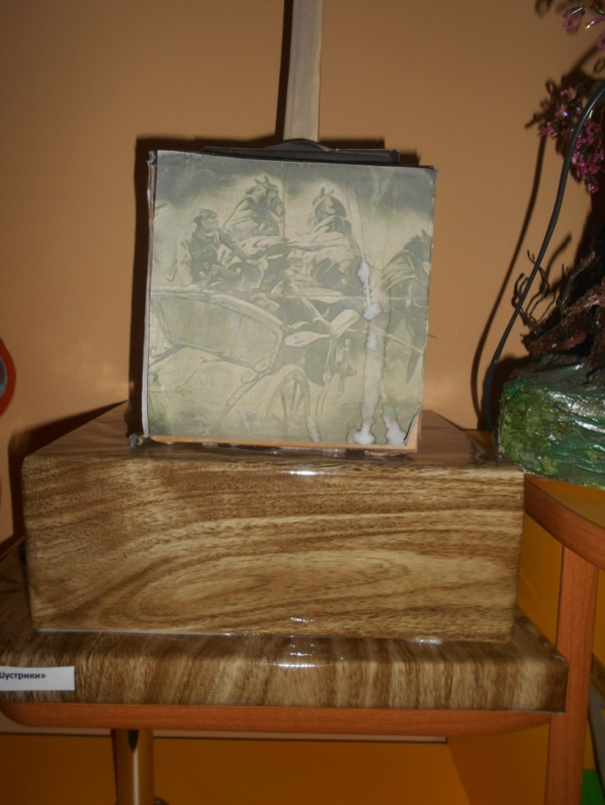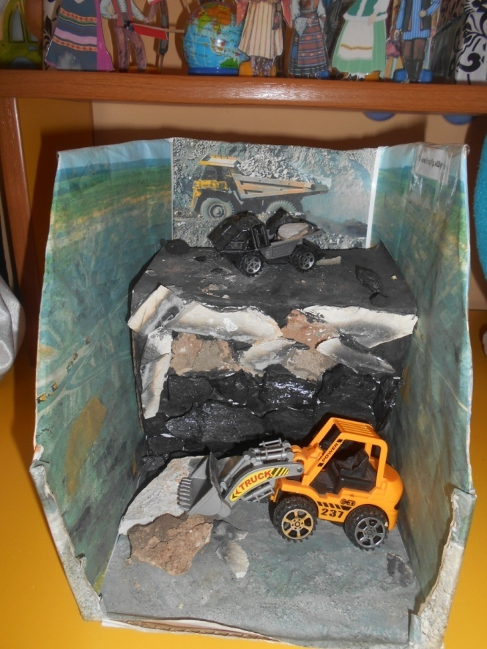
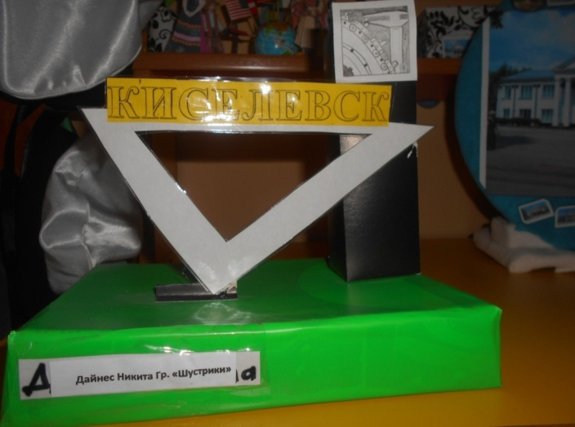
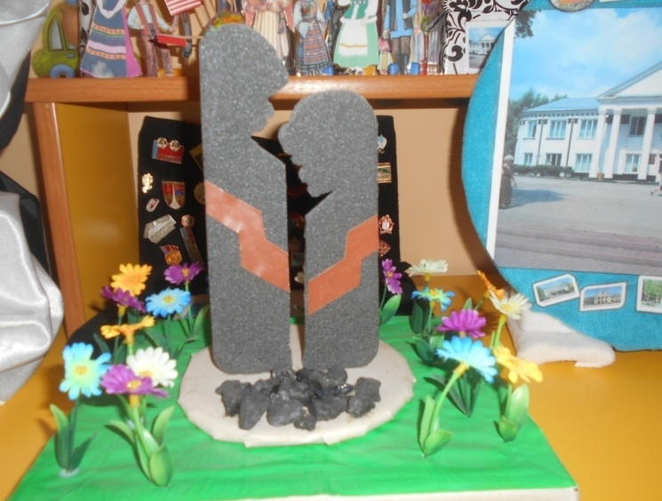

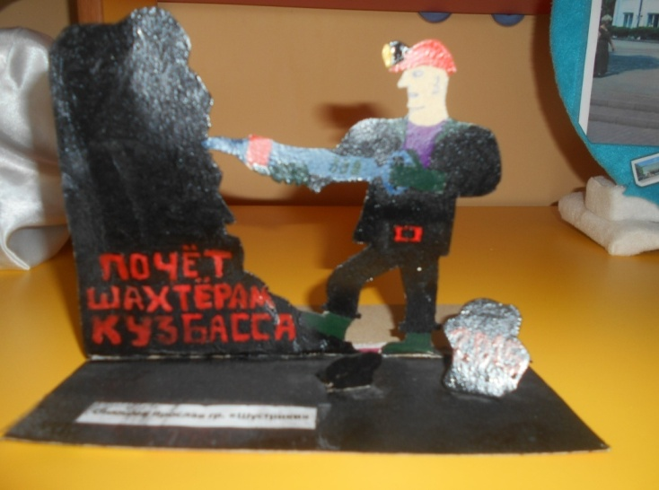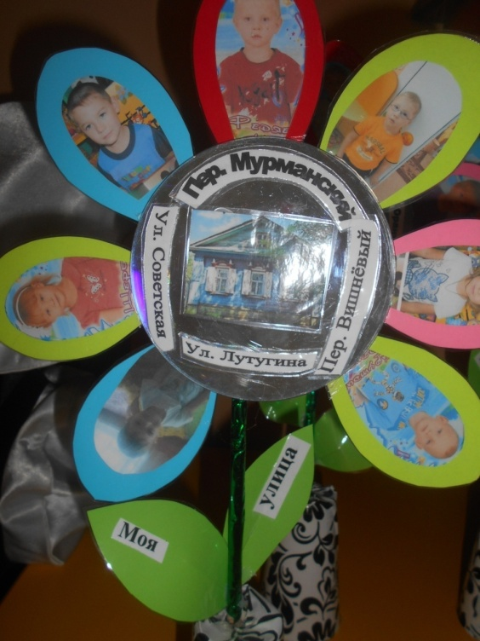
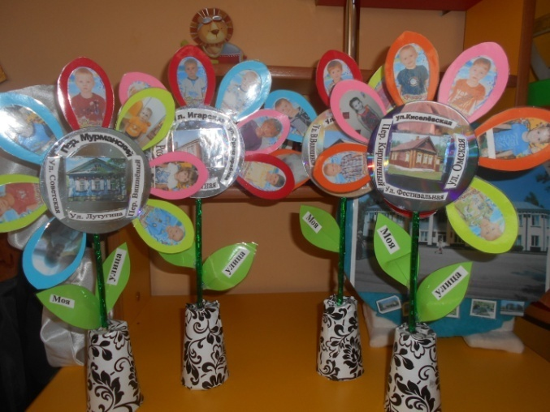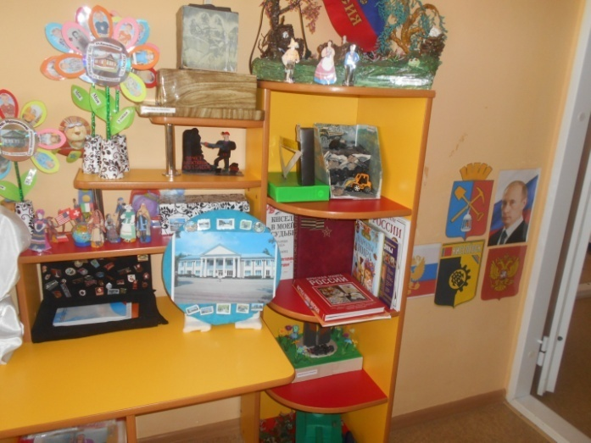

Дидактическая игра «Найди, что находится в нашем городе»
Задачи:
- Формировать умение узнавать достопримечательности и знакомые места нашего города.
- определять, что относится к нашему городу.
-Исследовать информацию в месте с детьми, о родном городе.
Ход игры:
Ребенку предлагается найти карточки, что относится к нашему городу, что есть у нас в городе.
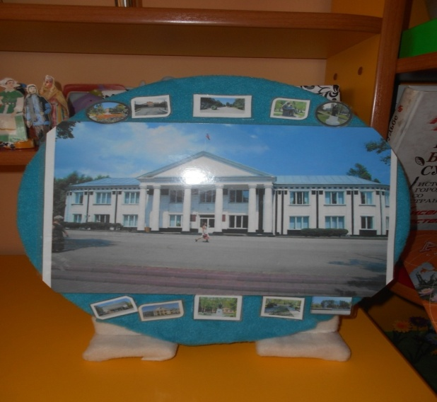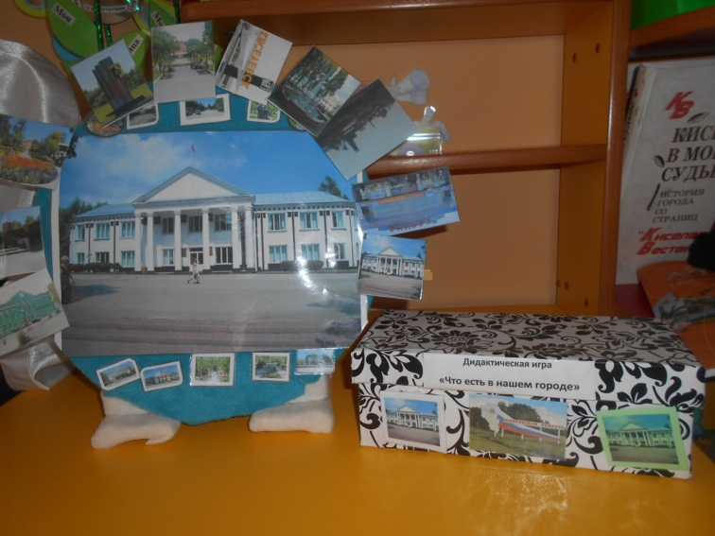

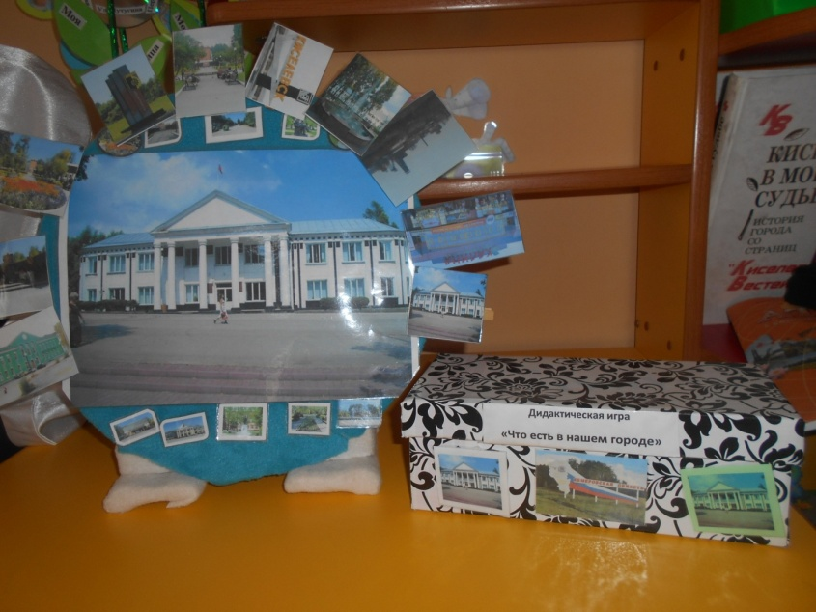

Авторы : Фролава К.В.

Киселевский городской округ
2016

Конспект по патриотическому воспитанию в старшей группе
Любовь к родному краю
Цель. Воспитание патриотических чувств – любви к родному краю.
Задачи. Развивать познавательный интерес к истории области;
закрепить знания о Кузбасском флаге;
познакомить с гербом Кемеровской области, губернатором;
воспитывать уважение к символам страны;
обогащать словарный запас детей.
Материал. Карта, флаг, герб России, карта, герб, флаг Кемеровской области,
Доска, указка, портрет губернатора Кемеровской области.
Предварительная работа. «Путешествие» по картам России и Кемеровской
области; рассматривание альбомов «Наша Кемеровская область»,
«Наш город».
Ход.
Ребята, вы уже знаете, что на земле существует много стран – больших и маленьких. Как называется страна, в которой мы живем? Кто знает, какая страна самая большая? (ответы детей) .
Самая большая страна в мире – Россия. Посмотрите, какую огромную территорию она занимает. Показать границы России на карте.
Ребенок читает стих.
На карте мира не найдешь
Тот дом, в котором ты живешь,
И даже улицы родной
Мы не найдем на карте той.
Но мы всегда на ней найдем
Свою страну – наш общий дом.
Ребята, скажите, как называют людей, которые живут в России? (Россияне).
Родина моя – бескрайняя Россия
И Сибирь, и Волга, и Урал…
Все места для русского святые,
Где бы ты в России не бывал.
В России много областей: Московская, Томская, Новосибирская, Омская, Тверская и т. д. а в какой области живем мы с вами? (Кемеровской). Показать границы Кемеровской области, предложить показать 2 – 3 детям.
Там, где сладко пахнет смородиной,
Там, где дом и родная семья –
Это все называется Родина,
Дорогая, родная земля!
Даже солнце здесь греет теплее,
И ромашки красивей цветут.
И горжусь я землею своею –
Здесь хорошие люди живут!
Как можно назвать людей, которые живут в городе Кемерово? Кемеровчане. В городе Белово? Беловчане.
У каждой страны есть государственные символы: герб, флаг, гимн. Мы уже знаем символы нашей страны. Это флаг, состоящий из трех цветов, Лиля из каких цветов состоит Российский флаг? (белого, синего, красного) и герб, на котором изображен щит с золотым орлом, на груди которого красный щит всадника, убивающего копьем дракона, что означает победу добра над злом. Предложить детям составить флаг России из полосок цветной бумаги. Работа детей за столами.
А сейчас я хочу познакомить вас с флагом и гербом Кемеровской области. Присядьте на стульчики и внимательно слушайте меня.
Флаг Кемеровской области красно – синего цвета с гербом на синей полосе. Синий цвет означает верность и честность, красный – мужество, смелость, любовь.
Герб – это щит, обрамленный дубовыми ветвями, обвитыми орденской лентой, которая означает, что область награждена орденами. Щит увенчан короной в виде полной чаши, что символизирует богатство области. Нижняя часть герба зеленого цвета, это сельское хозяйство и природные богатства. В центре щита черный треугольник с перекрещенным кузнечным молотом и киркой, что говорит о развитии угольной промышленности. Красные треугольники вверху – расплавленный металл.
Чтение стихотворения В. Ивановой.
В Российской нашей необъятной шире
Есть край известный. Край, где мы живем.
Зовут его «Жемчужиной Сибири»,
А мы землей любимою зовем.
Кузбасс – земля особенного рода,
Ее не спутать ни с какой другой.
И днем, и ночью жаркая работа
Кипит и на земле, и под землей.
Хранит земля несметные запасы,
Щедры поля родимой стороны.
От ритма жизни нашего Кузбасса
Зависит состояние страны.
Шумит тайга. Зовут к вершинам горы,
Земля отцов нам с детства дорога.
Волнуют сердце милые просторы.
Ласкают взгляд крутые берега.
Гордимся мы твоею доброй славой,
Твоим богатством, наш родимый край.
Кузнецкий край на благо всей державы,
На счастье нам живи и процветай!
А знаете ли вы, кто это? Показать портрет губернатора области. Это губернатор Кемеровской области Аман Гумирович Тулеев. В этом году нашей области исполняется 79 лет. Как вы считаете, что можно пожелать Кузбассу в день рождения? (Богатства, процветания). Что вы можете подарить родной области? Бережное отношение, любовь к родному дому, селу, друг другу. От вашей заботы и любви будет зависеть благополучие и процветание области.
Слышишь голос соловья? Это Родина твоя.
Слышишь песенку ручья? Это Родина твоя.
Садик, где твои друзья. Это Родина твоя.
Руки матери твоей, звон дождей и шум ветвей.
И в лесу смородина – это тоже Родина.

Конспект занятия «Помни: мира не узнаешь, не зная края своего»
«Помни: мира не узнаешь,
не зная края своего»
(М. Горький)
Задачи: Уточнить и пополнить знания детей о Киселевске – городе
горняков.
- Закрепить знания о географическом расположении г. Киселевска,
профессиях людей, живущих в городе
Киселевске, культурном наследии Киселевска.
- Вызвать гордость за свой город, уважение к людям труда, желание
сделать город еще красивее.
- Воспитывать любовь к родному городу, чувство патриотизма.
Материал: слайды, телевизор, выставка
детских работ «Мой родной город».
Предварительная работа: Экскурсия по району, знакомство
достопримечательностями города через рассматривание иллюстраций, макетов, разучивание стихотворений, беседы.

Ход занятия
Воспитатель: Ребята, в какой стране мы с вами живем? (ответы детей) Правильно, Россия – наша Родина. Но у каждого человека есть то место на земле, где он родился, где его дом, детский сад, школа, где живут его друзья… Это место называется малой Родиной. Послушайте стихотворение:
«Я люблю тебя, город родной,
Твои улицы и перекрестки,
Никогда не расстанусь с тобой,
Я родился, друзья, в Киселевске! »
- О каком городе я прочитала стихотворение? (ответы детей)
Правильно, о нашем городе Киселевске. Для многих из нас город Киселевск – это наша малая Родина. А кто-нибудь знает, откуда такое название у города? (ответы детей) А вы хотите узнать, почему наш город так называется? (ответы детей)
Сейчас мы отправимся в путешествие по старому Киселевску (рассказ сопровождается показом слайдов)
«Много лет тому назад, где раскинулся наш город, была непроходимая тайга, болота. Около двух веков тому назад здесь, в глухомани, поселились переселенцы из России. Предание гласит, что первыми приехали семьи: Черкасовы, Усовы, Киселевы. Черкасовым и Киселевым приглянулась полноводная Аба, а Усовы поселились южнее. Так появились деревни – Черкасово и Усяты. Один край деревни жители назвали Киселевкой по имени Киселевых. Потом это название получил город. Дома раньше строили деревянные, невысокие. Отопление было печное. Наш край посещали геологические экспедиции. Здесь были открыты залежи угля. Так появился Киселевский рудник. Деревни разрастались, люди ехали в Киселевск, устраивались на рудники добывать уголь. Город рос, строился. На смену деревянным домам пришли кирпичные дома. Наш Киселевск состоит из 7 районов: Красный камень, Афонино, Центральный (город, Зеленая Казанка (ш№12, Черкасов Камень, Карагайла, Ускат (завод «Знамя») .
Посмотрите на эти фотографии. Это новый Киселевск. Нашему городу 79лет. Раньше он был маленькой деревенькой, а сейчас город вырос и поменял свой облик. Узнаете ли вы эти постройки? (ответы детей)
За 79 лет наш город похорошел. Сколько красивых зданий в нашем Киселевске
В нашем городе много заводов: завод «Знамя», «Афонинский кирпичный завод», колбасная фабрика «Рено», завод молочной продукции, мебельная фабрика «Киселевск мебель», фабрика «Кондитер». В городе много детских садов, школ, учебных заведений, библиотек, медицинских учреждений, краеведческий музей, дома детского творчества. А для отдыха в городе имеются киноконцертный зал «Россия», кинотеатры, дворцы культуры.
- В нашем городе много спортивных сооружений: Спортивный комплекс «Шахтер», оздоровительный комплекс «Юность», спортивный комплекс «Родник», лыжная база в районе Красного камня, детскоюношеские спортивные школы и т. д.
- Ребята, а для чего они нужны? (ответы детей)
Воспитатель:Ребята, покажите на карте нашей Кемеровской области наш город Киселевск. (показ)
Какими природными ресурсами богат наш Киселевск? (ответы детей)
А еще наш город славится людьми! Столько замечательных людей живет среди нас! Жители нашего города трудятся (дети помогают воспитателю ответами) на шахтах, заводах, стройках, пекарнях, больницах, магазинах, школах, детских садах… .
Воспитатель: Жители Киселевска очень любят трудиться. Как можно жить без работы? Без труда не прожить! Сейчас мы вместе с нашими гостями поиграем в игру «Закончи пословицу» (о труде) воспитатель начинает пословицу, дети и гости заканчивают:
- Хочешь есть калачи – не сиди на печи.
- Рабочие руки не знают скуки
- Скучен день до вечера, коли делать нечего.
- Сделал дело – гуляй смело.
- Разговорами каши не сваришь.
- Без труда не вынешь рыбку из пруда
- Была бы охота, будет ладиться и работа
- Маленькое дело лучше большого безделья.
- Дело мастера боится.
- Работай до поту – поешь с охотой.
- Поспешишь – людей насмешишь.
- Без труда нет добра.
- Не спеши языком, а спеши делом.
- Дело верши, да не спеши!
- Делу - время, потехе – час!
Воспитатель: Вот и закончилось наше путешествие. Мы с вами будем еще не раз говорить о нашем любимом городе Киселевске, его достопримечательностях. Мы все уверены, что вы будете хорошими людьми и приумножите богатство нашего Киселевска. А на прощание прочитаем стихи о нашем любимом городе (приглашаются ___)
1. реб: Я люблю тебя, город родной,
Твои улицы и перекрестки.
Никогда не расстанусь с тобой,
Я родился, друзья, в Киселевске.
2. реб: Киселевск – мой город славный,
Ты России великой частица,
Небо чистым пусть будет всегда над тобой,
Веселы будут детские лица!
3. реб: В людях сила твоя Киселевск,
Славен ты их большими делами.
День за днем умножают богатства твои,
Любят город родной горожане.

Конспект НОД по развитию речи для детей старшего дошкольного возраста.
Тема: Россия - дружная, многонациональная семья.
Задачи: Расширять представления детей о людях разных национальностей : русские, ханты, башкиры. Актуализировать имеющие знания детей: о языке, о национальном костюме, о жилище, искусстве, о национальной кухне этих народов. Активизировать самостоятельные суждения, реагировать на высказывание партнера.
Расширять и уточнять умения детей использовать в речи простые и сложные предложения. Продолжать активизировать и обогащать словарь детей (национальность, кисы, сак, юрта, чум, хохломская роспись, повязка из бисера, чак-чак).
Продолжать знакомить детей с этикой межнационального общения:
- Знакомить с обычаями и традициями народов России и доброжелательное отношение к ним.
- Воспитывать любовь к своей Родине и желание больше узнать о ней.
Предварительная работа:
- Чтение художественной литературы «Сказки народов России».
- Экскурсия в краеведческий музей г. Когалыма.
- Встреча с интересными людьми.
- Дидактическая игра «Сколько братьев у нашего дома?»
- Домашнее задание: подготовка к выставка по народно- прикладному искусству.
- Предшествующие занятия: «Путешествие на север России», «Куклы подружки».
- Викторина «Если ты узнаешь Север, не забудешь никогда»
Материал:
- Презентация «Наш город»
- Куклы в национальном костюме
- Макеты жилищ
- Платки, бубен для подвижной игры
- Указка, визитка, хохломская посуда, повязка из бисера, карточки «Узоры – орнаменты»
- Ложки, кокошник, фонограмма, магнитофон
- Чак-чак
Ход НОД.
Воспитатель: Ребята, я предлагаю посмотреть слайды об одном замечательном городе. Посмотрев его, вы должны угадать, о каком городе идет речь (достопримечательности города Киселевск) Ответы детей.
-Какие достопримечательности вы узнали?
-Город наш появился в суровом краю не с помощью волшебства, как в сказке, а его строили люди разных национальностей и приехали они из разных уголков нашей страны. И все мы живем в городе Киселевскев мире и согласии.
-Люди каких национальностей живут в нашем городе? (Ответы детей)
-Наш город многонациональный. А какой народ является коренным жителями нашего края? Скажите, а чем один народ отличается от другого. Вот об этом мы сегодня поговорим. А поможет нам найти отличия между народами схемы - подсказки.
Итак, нам надо найти отличия между народами разных национальностей.
- Скажите, чем отличаются народы? (по - разному говорят) Мы с вами поиграем в такую игру, я начну, а вы продолжайте.
-У русских родной язык… (русский)
-У Татаров родной язык… (татарский)
-У башкир родной язык… (башкирский)
-На каком языке между собой общаются все россияне? (На русском языке)
Родной язык.
Язык наш прекрасный-
Богатый и звучный,
То мощный, то страстный,
То нежно певучий.
В нем есть и усмешка,
И меткость и ласка.
Написаны им
И рассказы и сказки-
Страницы волшебных,
Волнующих книг!
Люби и храни
Свой родной язык!
- Посмотрите на вторую подсказку. Что вы видите? (Одежда) Значит, чем еще отличаются друг от друга эти народы? (Национальным костюмом)
-Давайте рассмотрим наших кукол – подружек.) Такую одежду носили люди в старину. Сейчас люди носят современную одежду. А национальную одежду где можно увидеть? (на концертах, праздниках, в музеях).
Дети составляют описательный рассказ о куклах: в русской, в татарской.
План.
-Скажите, как зовут куклу?
-Кто она по национальности?
-Во что одета, из чего одежда сшита и чем украшена?
Ответы детей. В конце каждого рассказа анализ воспитателя.
- А теперь назовите следующее отличие (домами)
-В каком жилище жили русские люди в старину, а некоторые и сейчас живут?
-Русский человек жил в избе. Из чего строили избы? (из бревен) Дерево было доступным материалом. Крышу делали покатую, чтобы зимой снег меньше задерживался. Скажите, чем обогревали зимой избы? (печкой, поэтому над крышей видна труба)
-А у других национальностей как назывался дома? Есть жилье (Юрта, Чум) Чем отличается юрта от избы? Юрта это переносное жилье. Покрывали юрту войлоком или шкурой животного.На что больше похож чум, на юрту или на избу? Чум тоже переносное жилье. Скажите, а чем покрывают чум? (оленьей шкурой) Правильно, чтобы удерживать тепло, покрывают мехом и внутри чума.
Физминутка «Собери дом»
Рассказывают дети в роли экскурсоводов.
Ребенок 1. Перед вами совершенно необыкновенная посуда. На первый взгляд даже и не скажешь, что она сделана из дерева. Посмотрите, как красиво она расписана: на золотом фоне вы видите красивые завитки с разными ягодами – клубникой, рябиной, смородиной. Это изделия хохломских мастеров. Хохлому русские мастера начали делать очень давно и секрет изготовления передавался из поколения в поколение. Поэтому сейчас вы можете восхищаться этой посудой.
-Какой росписью расписана эта посуда?
Ребенок 2. Справа от меня налобная повязка. Её носили молодые русские девушки. Она украшена разноцветными вышивками . Рукодельницы красиво украшают изделия узорами.

3. И последняя подсказка. Чем еще отличаются между собой эти национальности? (кухней, едой) У каждого народа есть традиционная национальная кухня. Национальная кухня зависит от того, что выращивают в той или иной местности.
В России очень много блюд готовят из муки. Какие блюда русской кухни вы знаете? (пельмени, оладьи, каша, борщ)
Какие башкирские татарские блюда вы знаете? (беляши, чак-чак, шурпа, шаурма )
Сегодня мы с вами узнали, что люди разных национальностей различаются друг от друга. У каждой национальности свои обычаи, традиции. Но всех людей обьединяет любовь к своему дому, к городу, к своему родному краю.

Киселевск, 2016
Народные игры
ИСТОРИЯ РУССКИХ НАРОДНЫХ ИГР
В культуру каждого народа входят созданные им игры.
На протяжении веков эти игры сопутствуют повседневной жизни детей и взрослых, вырабатывают жизненно важные качества: выносливость, силу, ловкость, быстроту, прививают честность, справедливость и достоинство.
Русские народные игры имеют многотысячелетнюю историю:
они сохранились до наших дней со времен глубокой старины, передавались из поколения в поколение, вбирая в себя лучшие национальные традиции.
Помимо сохранения народных традиций игры оказывают большое влияние на воспитание характера, силы воли, интереса к народному творчеству у молодежи и развивает физическую культуру.
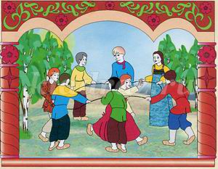

У бабушки маланьи.
Дети идут хороводом, приговаривая:
«У маланьи, у старушки,
Жили в маленькой избушке
Семь сыновей,
Семь дочерей,
Все без бровей,
С вот такими вот носами,
(показывают жестами)
С вот такими бородами,
Все они сидели,
Ничего не ели,
Делали вот так…»
(воспроизводят действия, показанные Ведущим)
Шатёр.
Участники игры делятся на 3-4 подгруппы. Каждая подгруппа образует круг по углам площадки. В центре каждого круга ставится стул, на котором вешают платок с узорами. Дети берутся за руки, идут по кругу шагом вокруг стульев, поют и приговаривают:
Мы весёлые ребята.
Соберемся все в кружок,
Поиграем и попляшем,
И помчимся на лужок.
С окончанием пения дети перестраиваются в один общий круг. Взявшись за руки, подскоками двигаются по кругу. С окончанием музыки (или по сигналу «Строим шатер») дети быстро бегут к своим стульям, берут платки и натягивают их над головами в виде шатра (крыши). Выигрывает группа, которая первой построит «Шатер».
Огородник.
В центре большого круга ставят «пенёк» (стульчик), в круге складывают колышки (либо игрушки, обозначающие овощи). Все играющие стоят за кругом. «Огородник» сидит на пенечке и «тешет колышки», при этом приговаривает:
На пенечке я сижу,
Мелки колышки тешу,
Огород горожу.
С окончанием слов играющие стараются быстро вбежать в огород и унести колышки («овощи»). Ребенок, до которого дотронулся «огородник», выбывает из игры. Побеждает тот, кто больше всех наберет колышков.
Катай каравай.
Одному из детей завязывают глаза, потом поворачивают его несколько раз вокруг оси и, продолжая поворачивать поют:
Катай каравай,
Поворачивай , давай,
К лесу – куролесу,
В огород залезу,
Плетень изломаю,
Гряды ископаю.
Говори, слепой,-
Куда головой?
«Слепой» должен отгадать и назвать место, куда он повернут головой. Например, к стене, к окну и т.д. Если он отгадывает правильно, тот его место занимает другой участник.
Аисты и лягушки.
Дети делятся на две группы: «аисты» и «лягушки» - и располагаются на противоположных сторонах площадки. Аисты стоят на одной ноге, а Лягушки прыгают к ним со словами:
На одной ноге стоишь,
На болото ты глядишь,
А мы весело, прыг – скок,
Догони – ка нас, дружок!
Аисты догоняют Лягушек. На следующий раз дети меняются ролями.
Селезень.
Играющие строятся в круг, выбирают «селезня» и «уточку». Дети идут по кругу, держась за руки, и поют:
Селезень утку догонял
Молодой утку загонял:
«Ходи, утица, домой,
Ходи, серая, домой!»
Селезень идет внутри круга по часовой стрелке, а Уточка за кругом против часовой стрелки. С окончанием пения селезень ловит уточку по типу игры «кошки- мышки». Поймав «Уточку», Селезень приводит ее в круг и целует в щеку.

Гори ясно.
Дети стоят в кругу и держатся за руки. В середине – ребенок с платочком в руке (водящий). Сначала дети идут по кругу вправо, а водящий машет платочком. Затем дети останавливаются и хлопают в ладоши. Водящий двигается поскоками внутри круга. С окончанием музыки останавливаются и поворачиваются лицом к двум стоящим в кругу детям. Затем играющие хором поют считалку:
Гори, гори ясно,
Чтобы не погасло.
Раз, два, три!
На слова «Раз, два, три» дети три раза хлопают в ладоши, а водящий три раза взмахивает платочком. После этого двое ребят, напротив которых остановился водящий, поворачиваются спиной друг к другу и обегают круг. Каждый стремится прибежать первым, чтобы взять у водящего платок и поднять его вверх.
Игра повторяется.
Гори, гори ясно. (2)
Дети выстраиваются пара за парой. Водящий становится впереди. Ему не разрешается оглядываться. Все поют:
Гори, гори ясно,
Чтобы не погасло.
Глянь на небо –
Птички летят, колокольчики звенят!
Когда песня заканчивается, дети, стоявшие в последней паре, разъединяются и обегают стоящих в парах (один слева, другой справа). Они стараются впереди схватиться за руки. Водящий, в свою очередь, старается поймать кого – нибудь из бегущих. Пойманный становится с водящим в первой паре, а оставшийся без пары становится новым водящим. Если же пара бегущих успевает соединиться раньше, чем водящий успеет кого – либо поймать, то эта пара становится впереди, игра продолжается с прежним водящим.
Ворон.
Дети стоят по кругу. Выбирается заранее один ребенок - ворон. ( он стоит в кругу вместе со всеми).
Ой, ребята, та-ра-ра!
На горе стоит гора,
(дети идут к центру круга дробным шагом)
А на той горе дубок,
А на дубе воронок.
(тем же шагом дети идут назад, расширяя круг, и оставляют в центре «ворона»)
Ворон в красных сапогах,
В позолоченных серьгах.
(ворон пляшет, дети повторяют его движения)
Черный ворон на дубу,
Он играет во трубу.
Труба точеная,
Позолоченная,
Труба ладная,
Песня складная.
С окончанием песни «ворон» выбегает из круга, все закрывают глаза. Ворон обегает круг, дотрагивается до чьей – нибудь спины, а сам становится в круг. С началом песни ребенок, до которого дотронулись, становится вороном.
Краски.
Играющие выбирают хозяина и покупателя– черта. Все остальные – краски. Каждая краска придумывает себе цвет и так, чтобы не услышали покупатели, называет его хозяину. Потом хозяин приглашает покупателя. Подходит черт, стучит палочкой о землю и говорит с хозяином:
- Тук, тук!
- Кто пришел?
- Я черт с рогами, с горячими порогами,
С неба свалился, в горшок провалился!
-Зачем пришел?
- За краской.
- За какой?
- За красной.
Если красной краски нет, хозяин говорит:
- Нет такой. Ступай домой. По своей дорожке кривой.
Если краска есть, хозяин говорит:
Скачи на одной ножке по красной дорожке
Найди красные сапожки.
Поноси, поноси
И назад принеси!
В это время красная краска убегает. А черт пытается ее догнать.
Родничок.
Ребята обхватывают друг друга за пояс и становятся гуськом вдоль весеннего ручья. Все поют:
Разлился родничок,
Золотой рожок. У -ух!
Разлился ключевой,
Белый, снеговой. У-ух!
По мхам, по болотам,
По гнилым колодам. У-ух!
Затем боком стараются перепрыгнуть ручей, не коснувшись воды. Но при этом каждый мешает своему соседу. Тот, кто коснется воды, из игры выбывает.
Грачи летят.
Дети становятся в круг. Один выходит на середину и поет:
Грачи летят,
На всю Русь трубят:
-Гу-гу-гу-
Мы несем весну!
Он поднимает руки вверх, показывая, как летят грачи.
Летят! Летят! – кричат дети и поднимают руки
Журавли летят
На всю Русь кричат.
Гу-гу-гу!
Не догнать нас никому!
Летят! Летят! – кричат дети и поднимают руки.
Поросята летят,
Полосаты визжат.
Хрю-хрю-хрю
Надоело нам в хлеву!
Летят, ле… - ошибаются некоторые дети и поднимают руки вверх. Кто ошибается – тот выходит из игры. Далее можно называть и других птиц и животных.
Колечко.
Ведущий берет в руки кольцо. Все остальные участники садятся на лавку, складывают ладошки лодочкой и кладут на колени. Ведущий обходит детей и каждому вкладывает в ладошки свои ладони, при этом он приговаривает:
Я по горенке иду, колечко несу! Угадайте – ка, ребята, где золото упало?»
Одному из игроков ведущий незаметно кладет в руки кольцо. Потом отходит на несколько шагов от лавки и произносит нараспев слова:
Колечко, колечко,
Выйди на крылечко!
Кто с крылечка сойдет,
Тот колечко найдет!
Задача игрока, у которого в руках колечко – вскочить с лавки и убежать, а дети, сидящие рядом, должны догадаться, у кого оно спрятано, и постараться придерживая руками, не пустить этого игрока. Если игроку с кольцом не удается убежать, он возвращает кольцо ведущему. А если сумеет убежать, то становится новым ведущим и продолжает игру
Ворон (2).
Выбираются Ворон и Заяц. Остальные дети – зайчата. Они цепляются за Зайца, растягиваясь в длинную цепочку и приговаривают:
Вокруг Ворона идем,
По три зернышка несем.
Кому два, кому одно,
А Ворону – ничего!
Ворон садится на землю и ковыряет ее палочкой. Заяц подходит к нему и спрашивает:
-Ворон, Ворон, что ты делаешь?
-Ямку копаю – отвечает Ворон.
-На что тебе ямка?
-Денежки ищу.
-На что тебе денежки?
-Ситчику куплю.
-На что тебе ситчик?
-Мешочек шить.
-Зачем тебе мешочек?
-Камушки класть.
-На что тебе камушки?
-В твоих деток кидать!
-Что тебе мои детки сделали?
- В огород мой прибегали
Лучик да мачик потаскали!
А репочку, да мяточку –
Топотали пяточками!
Кар-р-р!- кричит ворон и бросается на зайчат, а заяц защищает. Тотзайчонок, которого вытянет ворон из цепочки и становится новым вороном.

Капуста.
Рисуется круг – огород. На середину круга играющие складывают свои шапки, пояса, платки, обозначающие капусту .Все участники игры стоят за кругом, и один из ребят, выбранный хозяином садится рядом с капустой. Хозяин, показывая движениями воображаемую работу поет:
Я на камушке сижу
Мелки колышки тешу/ 2раза
Огород свой горожу,
Чтоб капусту не украли,
В огород не прибегали
Волк и лисица,
Бобр и куница,
Заинька усатый
Медведь толстопятый.
Ребята пытаются быстро забежать в огород, схватить «капусту» и убежать. Кого Козлик коснется рукой в огороде, тот в игре больше не участвует. Игрок, который больше всех унесет из огорода «капусты» , объявляется победителем.
Волк и овцы.
Играющие выбирают волка и пастуха, все остальные – овечки. Пастух становится посреди лужка с палкой в руках. Около него пасутся овечки. Волк прячется за деревом. Пастух поет:
Пасу, пасу овечек недалеко от речки
Волк за горою, серый за крутою.
И днем и ночью рыщет, моих овечек ищет.
А я волка не боюсь. батожком оборонюсь,
Кочережкой отобьюсь.
«Пойду, буду спать!» - говорит пастух, ложится и делает вид, что овечек нет, и припевает:
Пасу, пасу до вечера,
А гнать домой нечего!
Пришел серый волк
Моих овечек столк?
А я заснул и духом не чул!
Пастух начинает искать овечек, стучит палкой о землю и приговаривает: «Тут волчий след, тут овечий след..»
Подходит к волку и спрашивает:
-Волк, ты не видел моих овечек?
-А какие они?
- Беленькие.
- Побежали по беленькой дорожке. (овечки, у кого светлые волосы убегают от волка к пастуху) Затем волк говорит «Побежали по черненькой дорожке» и убегают овечки с темными волосами.
Баба Яга.
По считалке выбирается Баба Яга. Затем на земле рисуется круг. Баба Яга берет в руки ветку – помело и становится в центр круга. Ребята бегают по кругу и дразнят:
Бабка Ёжка - костяная ножка,
С печки упала, ножку сломала
А потом и говорит:
-У меня нога болит.
Пошла она на улицу,
Раздавила курицу.
Пошла на базар
Раздавила самовар.
Пошла на лужайку
Испугала зайку.
Баба Яга скачет из круга на одной ноге и старается коснуться ребят своим помелом.
Пчелы.
Выбирается участник – изображающий цветок. Остальные ребята делятся на 2 группы – сторожей и пчел. Сторожа, взявшись за руки ходят вокруг цветка и поют:
Пчелки яровые
Крылья золотые
Что вы сидите?
В поле не летите?
Аль вас дождиком сечет,
Аль вас солнышком печет?
Летите за горы высокие,
За леса зеленые.
На кругленький лужок,
На лазоревый цветок.
Пчелы стараются забежать в круг, а сторожа, то поднимая, то опуская руки мешают им. Как только одной из пчел удастся проникнуть в круг и коснуться цветка, сторожа не сумевшие уберечь цветка разбегаются. Пчелы бегут за ними стараясь ужалить и пожужжать в уши.
Золотые ворота.
Одна пара играющих берется за руки и поднимает их вверх, образуя ворота. Остальные участники игры, взявшись за руки, цепочкой проходят через ворота и напевают:
Идет матушка Весна,
Отворяй-ка ворота.
Первый март пришел –
Всех детей привел.
А за ним и апрель –
Отворил окно и дверь.
А уж как пришел май –
Сколько хошь теперь гуляй!
Пропустив всех несколько раз, игроки, образующие ворота, каждого спрашивают, какую он выбирает сторону – правую или левую.
Разделившись на 2 команды все составляют новые пары и взявшись за руки, подняв их вверх, становятся в ряд за воротами. Один из играющих, не имеющий пары, входит в ворота, и ему поют:
Ходит матушка Весна
По полям, лесам одна
Первый раз прощается,
Другой раз запрещается
А на третий раз не пропустим Вас!
Затем он ребром ладони разъединяет руки стоящих пар . образовавшиеся 2 команды меряются силой – перетягивают канат.
Дятел.
Играющие выбирают участника, изображающего дятла. Остальные игроки подходят с дятлом к дереву и поют:
Ходит дятел по пашнице,
Ищет зернышко пшеницы,
Не нашел и долбит сук,
Раздается в лесу стук.
Тук-тук-тук!
После этого дятел берет палку и считая про себя, стучит по дереву задуманное количество раз. Кто из игроков первым правильно назовет число и столько раз обежит вокруг дерева, становится новым дятлом и игра повторяется.
Заря – Заряница.
Один из ребят держит шест с прикрепленными на колесе лентами. Каждый играющий берется за ленту. Один из играющих – водящий. Он стоит вне круга. Дети идут по кругу и запевают песню:
Заря -Заряница, красная девица,
По полю ходила, ключи обронила.
Ключи золотые, ленты голубые.
Раз, два – не воронь
А беги, как огонь!
С последними словами игрового припева водящий дотрагивается до кого – нибудь из игроков, тот бросает ленту, они вдвоем бегут в разные стороны и обегают круг. Кто первым схватит оставленную ленту, тот победит, а неудачник становится водящим. Игра повторяется.
Ерыкалище.
Очерчивается круг. По считалке выбирается Ерыкалище. На него надевают маску страшного чудовища. Он становится в круг. Остальные бегают вокруг и припевают:
Эко диво, чудо – юдо,
Морская губа – Ерыкалище!
Эко диво, чудо – юдо,
С горынова дуба – хромое поганище!
Неожиданно игрок, изображающий Ерыкалище, выскакивает из круга, и прыгая, на одной ноге, ловит бегающих вокруг детей. Кого он поймает, того уводит в плен в круг и отдыхает. Затем его снова дразнят, и Ерыкалище уже вместе с пленным игроком прыгают на одной ноге, ловят оставшихся. Игра продолжается, пока Ерыкалище с помощниками не переловят всех детей.
Дедушка Мазай.
Играющие выбирают дедушку Мазая. Остальные участники договариваются, какие движения, обозначающие работу, будут ему показывать (молотьбу, жатву и т.д.) они подходят к дедушке Мазаю и поют:
Здравствуй, дедушка Мазай,
Из коробки вылезай!
Где мы были – мы не скажем,
А что делали – покажем!
После этих слов все изображают движениями работу, о которой договорились. Если дедушка Мазай отгадывает, дети разбегаются и он их ловит. Кого первого поймает, тот становится новым дедушкой Мазаем и игра повторяется. Если не отгадывает, ему показывают другую работу.
Вор – воробей.
Выбирается огородник и воробей. Остальные играющие образуют круг и берутся за руки. Огородник выходит на середину хоровода, воробей остается за кругом. Дети водят хоровод и огородник поет:
Эй, вор – воробей,
Не клюй мою конопель,
Ни мою, ни свою, ни соседову.
Я за ту коноплю
Тебе ножку перебью.
Огородник бежит ловить воробья. Дети впускают в круг воробья и выпускают, а огородник может ловить его только за кругом. При этом все поют:
Наш воробьишка
В сером армячишке
В чисто поле не идет,
Коноплю не клюет,
По двору шныряет,
Крохи собирает.
Поймав воробья, огородник меняется с ним местами, или выбираются новые огородник и воробей, и игра повторяется.
Сова.
Один из играющих изображает сову, остальные – мышей. Сова выкрикивает: «Утро!» и тут же мыши начинают бегать, скакать. Сова кричит: «День», мыши продолжают двигаться. Зетем сова говорит: «Вечер!», тогда мыши начинают ходить вокруг нее и петь:
Ах, ты, совушка-сова,
Золотая голова,
Что ты ночью не спишь,
Всё на нас глядишь?
Сова говорит «Ночь». При этом слове мыши мгновенно замирают. Сова подходит к каждому из играющих и различными движениями и веселыми гримасами старается рассмешить. Тот, кто засмеется или сделает какое – либо движение, из игры выбывает. Тот, кто не рассмеется остается в игре.
Молчанка.
Играющие выбирают ведущего , садятся вокруг него и поют:
Кони, кони, мои кони,
Мы сидели на балконе,
Чаю пили, чашки мыли,
По – турецки говорили:
-Чаб – чаляби, чаб – чаляби.
Прилетели журавли
И сказали нам: «Замри!»
А кто первый отомрет,
Тот получит шишку в лоб.
Не смеяться, не болтать,
А солдатиком стоять!
Как только споют последнее слово, все замолкают. Водящий старается рассмешить каждого из детей – движениями, смешными гримасами. Если кто – то из игроков засмеется или скажет слово, то отдает водящему фант. В конце игры каждый из участников свой фант выкупает: по желанию водящего выполняют различные действия (поют, читают стих…)
Жмурки.
Играющие выбирают участника, изображающего кота, завязывают ему глаза платком, - он и есть жмурка, - подводят к двери и поют:
Иди, кот, на порог,
Где сметана и творог!
Повернись пять раз,
Лови мышек, а не нас!
После этих слов все разбегаются, а кот их ищет. Дети увертываются, приседают, ходят на четвереньках (однако, прятаться или убегать очень далеко нельзя!). Если кот подойдет близко к какому – либо предмету, о который можно удариться, его предупреждают, говоря: «ОГОНЬ!» . Когда кот – жмурка поймает кого – либо из детей, тот занимает его место, и игра повторяется.
Мельница.
Играющие встают в круг, каждый участник, не сходя с места, кружится. При этом все поют:
Мели, мели мельница,
Жерновочки вертятся!
Мели, мели засыпай
И в мешочки набивай!
На последнем слове песни все должны остановиться и стоять не шевелясь. Кто упадет или не сумеет вовремя остановиться, тот из игры выходит, остальные повторяют песню, и опять кружатся. Остается в круге самый выносливый . он и выигрывает.
Льдинка.
Играют зимой. Дети встают в круг. На середину выходит водящий. Он прыгает на одной ноге, а другой толкает перед собой льдинку. Ему напевают:
Капитан, капитан,
Не бей льдинкой по ногам,
По кривым сапогам!
У тебя нос сучком,
Голова лучком,
Спина ящичком!
На это водящий отвечает:
Скачу по дорожке на одной ножке,
В старом лапоточке,
По пенькам, по кочкам,
По холмам, по горкам.
Бух! По норкам!
С последними словами водящий старается попасть льдинкой в ноги игроков. Дети подпрыгивают, пропуская льдинку. Кого льдинка коснется, тот становится новым водящим и продолжает игру.
Подкиды.
Один из играющих берет в руки мяч и напевает:
Оля, Коля, дуб зеленый
Ландыш белый, зайка серый
Брось!
Со словом «Брось!» сильно подбрасывает мяч вверх. Кто из игроков первым на лету его подхватит, тот поет тот же игровой припев и подбрасывает мяч.
Чурилки.
Играющие выбирают двоих. Одному завязывают глаза платком, другому дают бубенцы. Затем ведут вокруг них хоровод:
Трынцы – брынцы бубенцы,
Позолочены концы.
Кто на бубенцах играет –
Того жмурка не поймает!
После этих слов игрок с бубенцами начинает в них звонить и ходить в круге, а жмурка стараться его поймать. Как только жмурка его поймает, их заменяют другие игроки, и игра продолжается.
Перстень.
Дети садятся в ряд и складывают ладони лодочкой. Водящий вкладывает свои ладони в ладони каждого участника игры. Одному из них он должен незаметно оставить «перстень» - колечко, камушек, орех, который зажат у него между ладонями. При этом напевают:
Я по лавочке иду,
Золот перстень хороню –
В матушкин теремок,
Под батюшкин замок.
Вам не отгадать, не отгадать!
Мне вам не сказать, не сказать!
Сидящие отвечают:
Мы давно уже гадали,
Мы давно перстень искали-
Все за крепкими замками,
За дубовыми дверями.
Затем один из играющих пытается отгадать, у кого спрятано кольцо. Ему приговаривают: «Покатилось колечко с красного крылечка – по овинам, по клетям, по амбарам, по сеням. Найди золотое колечко!» Если он найдет, с тем у кого было колечко обегают лавку. Бегут в разные стороны. Кто первый прибежит, тот и становится водящим.

Жаворонок.
В небе жаворонок пел,
Колокольчиком звенел.
Порезвился в тишине,
Спрятал песенку в траве.
Дети стоят в кругу, поют. Жаворонок – водящий ребенок с колокольчиком двигается поскоками внутри круга. С концом песни останавливается и кладет колокольчик на пол между двумя детьми. Эти дети поворачиваются спинами друг к другу. Все говорят: «Тот, кто песенку найдет, будет счастлив целый год». Эти двое обегают круг, двигаясь в противоположные стороны. Кто первым схватит колокольчик, становится Жаворонком. Игра повторяется.
Катай каравай
Одному из детей закрывают глаза, поворачивают несколько раз вокруг и припевают:
Катай каравай,
Поворачивай, давай,
К лесу-куролесу.
В огород залезу,
Плетень изломаю,
Гряды ископаю.
Говори, слепой,
Куда головой?
Ребенок должен отгадать и назвать место, куда он повернут головой. Если он отгадывает правильно, его место занимает другой участник.
Барин
Дети располагаются по кругу. Внутри круга стоят два стула спинками друг к другу. Выбирают ведущего-барина, он ходит внутри круга.
Дети.
Ходит барин по хороводику,
Ищет барин себе девицу.
(Барин берет одну из девочек за руку и выводит в круг)
Дети. Нашел!
Барин. Хороша ли моя девица?
Дети. Хороша, работяща, красива. Присаживайтесь (Барин и девица садятся на стулья спиной друг к другу.) Раз, два, три! (На счет «три» барин и девица поворачивают головы, если повернули в одну сторону, барин и девица становятся парой, если в разные – значит не судьба)
Здравствуй дедушка Прокоп!
Дети стоят в кругу. Выбирают Дедушку Прокопа, он встает в центр круга.
Дети. Здравствуй, Дедушка Прокоп! (Идут к центру круга, кланяются) Не созрел еще горох? (Возвращаются на прежнее место) Ох! Ох! Ох! Ох! Вкусный, сладкий горох! (ритмично притопывают)
Дедушка Прокоп. Нет, не созрел, только посадил, дождик надо.
Дети. Дождик, дождик поливай, будет славный урожай ( поднимают и опускают руки имитируя струйки дождя) Здравствуй Дедушка Прокоп! (Идут к центру круга, кланяются) Не созрел ли твой горох? (Возвращаются на прежнее место) Ох! Ох! Ох! Ох! Вкусный, сладкий горох! (ритмично притопывают).
Дедушка Прокоп. Нет, не созрел, только наливается. Тепла, солнышка надо.
Дети. Красно солнце, пригревай, будет славный урожай! (рисуют в воздухе солнце двумя руками.) Здравствуй, Дедушка Прокоп! (идут к центру круга, кланяются) Не созрел еще горох? (возвращаются на прежнее место) Ох! Ох! Ох! Ох! Вкусный, сладкий горох! (ритмично притопывают)
Дедушка Прокоп. Созрел! Молотить пора! (идут друг к другу, имитируя молотьбу гороха) Обмолотили!
Все убегают, Дедушка Прокоп догоняет.
Золото
Дети становятся в круг, один ребенок присаживается в середине на корточки и закрывает глаза. Дети протягивают в центр одну руку, раскрыв ладошку, а ведущий со словами:
Гуси-лебеди летели
Они золото теряли
А ребята прибегали
И золото собирали
Одному из детей кладут в руку «золото». Дети сжимают руку в кулак и быстро переворачивают его. Сидящий в центре круга встает и старается угадать у кого в руке «золото». Все громко считают до трех. Если водящий не угадал, то ребенок со словами «Вот золото!» убегает, а тот его догоняет.
ВЫВОД:
Народные игры многому учат детей, способствуют развитию ловкости, быстроты движений, меткости. Приучают к сообразительности. Безусловно, эти игры – национальное богатство, и важно, чтобы дошкольники их знали и любили.
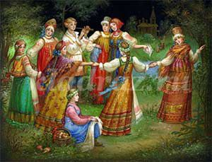

Казахские народные игры
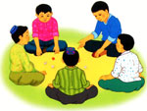Хан «алчи» (детская игра) В этой игре могут принимать участие от 5 до 10 детей. Вам потребуется достаточное количество асыков. Из них вам нужно будет выбрать самый крупный и перекрасить его в красный цвет. Этот асык будет «ханом». Вначале с помощью считалочки выберете ведущего. Он должен собрать все асыки в горсть, затем бросить их перед остальными игроками, сидящими по кругу. После - внимательно посмотреть, какой стороной выпал «хан». Если «хан» выпал стороной «бук», «шик» или «тайки» (см. рисунок), то ведущий должен указательным пальцем, при помощи большого пальца, выбить близлежащие асыки. Выбитые асыки он забирает себе. Не забывайте, что «хана» можно выбить лишь самым последним асыком, который выпал той же стороной, что и сам «хан». Если ведущий случайно заденет другие асыки рукой или асыком, то право вести игру переходит к другому игроку. Если «хан» выпадает стороной «алчи», то каждый из вас должен постараться заполучить его себе. Тот, кому попадет «хан», и будет победителем. Следующую игру начинает победитель.

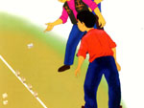Омпы (детская игра) «Омпы» - вертикальное положение асыка. В эту игру могут играть от 2 до 10 детей. Начертите на земле две черты, а между ними ровно по середке проведите линию. На этой линии будет кон. Каждый из игроков ставит на кон по два асыка. В центр кона поставьте один асык в положении «омпы». А теперь, выстроившись у черты, по очереди выбивайте своим асыком асыки на кону. Выбитые вами асыки, забирайте себе. Тот, кому удается выбить «омпы», забирает себе все асыки на кону. Тот, у которого окажется большее, чем у всех количество асыков, будет победителем в этой игре.
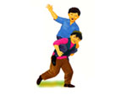Атбакыл (наездники) В эту игру можете играть вдвоем. Один из вас бросает в определенном направлении свой асык-сака («сака» - крупный по размеру асык). А другой должен попасть в него. Если он сумеет попасть, то несет первого игрока на своей спине до того места, где лежат асыки. Теперь (по очереди) асыки кидает второй игрок, а первый старается выбить его асык. Так можно идти вперед, выбивая друг у друга асыки. Игру можно закончить, когда вы сами захотите.

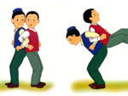Котермек (подними-ка) На середину выходят два игрока. Опираясь друг на друга спинами, они соединяют свои локти. Тот из них, который сразу после сигнала, сможет первым поднять второго игрока и будет считаться победителем. Победитель остается в игре, но теперь он уже пробует свои силу с новым игроком. Игра продолжается до окончательного выявления победителя.

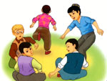Такия тастамак (тюбитейка-невидимка) В игре принимают участие несколько детей. Вначале всем нужно сесть, образуя круг. Обходя этот круг с внешней стороны, ведущий незаметно оставляет тюбитейку сзади кого-нибудь из детей и убегает. Если игрок, за спиной которого оставили тюбитейку, заметил это - он должен догнать ведущего, а ведущий должен постараться занять место игрока в круге. Если игроку так и не удается догнать ведущего, то он должен будет показать свое искусство, например, спеть песню, рассказать стихотворение или станцевать.

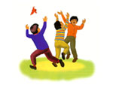Туилген орамал (завязанный платок) Возьмите любой платок и завяжите его узлом так, чтобы он стал похож на мяч. Один из игроков встает в центре, все остальные его окружают. Сразу после сигнала игроки должны разбежаться и начать перебрасывать друг другу платок, не давая поймать его центровому. В свою очередь центровой должен постараться перехватить «мяч». Тот игрок, у которого центровой смог отобрать платок, занимает место в центре. Игра начинается заново.

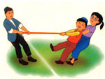«Октау тартыс» (перетяни-ка) Эта игра выявит, кто из вас сильнее. Для этой игры двое должны выйти на середину. Вначале проведите на земле черту и встаньте по разные ее стороны. Возьмите скалку за оба ее конца и тяните каждый на себя. Тот, кто сможет перетянуть соперника на свою сторону, и будет победителем. С незапямятных времен на различных праздниках и торжествах проводятся народные игры, среди взрослых и детей.

Айголек (детская игра) Чтобы сыграть в эту игру, нужно разделиться на две команды, взяться за руки и выстроиться друг против друга на расстоянии 20-30 шагов. Первая команда начинает игру:
«Айголек, Айголек
Луна белая, как снег.
Выше гор, быстрее рек,
Начинаем свой забег.
Выше гор, быстрее рек,
Кто, тот нужный человек?»
На что вторая команда отвечает:
«Айголек, Айголек
Луна белая, как снег.
Выше гор, быстрее рек
Тот... (имя одного из ребят)
Нужный человек»

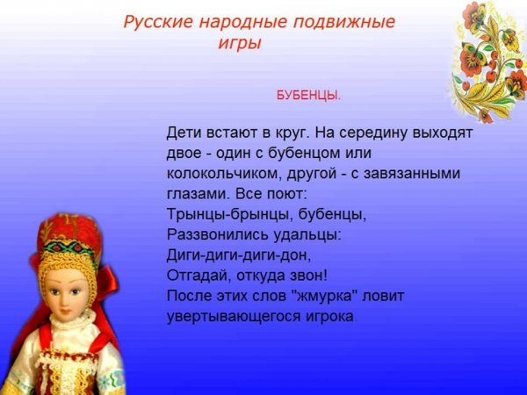

МАТУШКА-ВЕСНА
Все дети говорят:
Идет матушка-весна,
Отворяйте ворота.
Первый март пришел,
Всех детей провел;
А за ним и апрель
Отворил окно и дверь;
А уж как пришел май –
Сколько хочешь гуляй!
Весна ведет за собой цепочкой всех детей в ворота и заводит в круг.

ЛЯПКА
Один из играющих - водящий, его называют ляпкой. Водящий бегает за участниками игры, старается кого- то осалить, приговаривая: "На тебе ляпку, отдай ее другому!" Новый водящий догоняет игроков и старается кому-то из них передать ляпку. Так играют в Кировской области. А в Смоленской области в этой игре водящий ловит участников игры и у пойманного спрашивает: "У кого был?" - "У тетки".- "Что ел?" - "Клёцки".- "Кому отдал?" Пойманный называет по имени одного из участников игры, и названный становится водящим.
Правила игры. Водящий не должен преследовать одного и того же игрока. Участники игры внимательно наблюдают за сменой водящих.

МЯЧИК КВЕРХУ!
Участники игры встают в круг, водящий идет в середину круга и бросает мяч со словами: "Мячик кверху!" Играющие в это время стараются как можно дальше отбежать от центра круга. Водящий ловит мяч и кричит: "Стой!" Все должны остановиться, а водящий, не сходя с места, бросает мяч в того, кто стоит ближе всех к нему. Запятнанный становится водящим. Если же он промахнулся, то остается вновь водящим: идет в центр круга, бросает мяч кверху - игра продолжается.
Правила игры.
Водящий бросает мяч как можно выше. Разрешается ловить мяч и с одного отскока от земли. Если кто-то из играющих после слова: "Стой!" - продолжал двигаться, то он должен сделать три шага в сторону водящего. Играющие, убегая от водящего, не должны прятаться за встречающиеся на пути предметы.

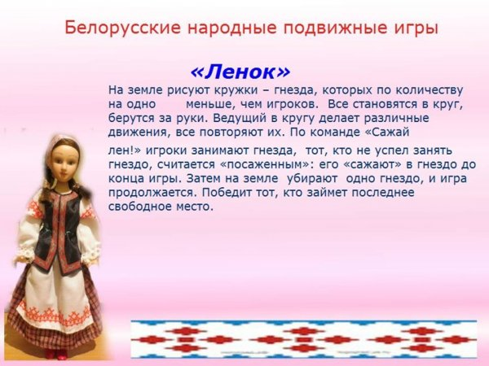
Котятки (Кацянятки)
Описание. На земле (полу) чертят линию - «улицу», метрах в шесги-восьми перед ней - круг («дом»).
После этого выбирается «кошка». Она заходит в «дом», играющие - «котятки» - подходят к ней на 2 шага, и «кошка» спрашивает: «Котятки-ребятки, вы где были?»
Последующий разговор может проходить, например, так: «Котята»:
-Всаду!
«Кошка»:
-А что там делали?
«Котята»:
- Цветы рвали!
«Кошка»:
- А где же эти цветы?
Количество вопросов и ответов зависит от фантазии и сообразительности играющих. «Котята» могут давать несколько ответов, но «кошка» выбирает один и в зависимости от его содержания задает новый вопрос. Как только «котята» при ответе допустят паузу, «кошка» кричит: «Ах вы обманщики!» - и старается поймать кого-либо из них. Чтобы спастись, «котята» должны убежать на улицу, т. е. стать на линию, взявшись за руки. Того, кого «кошка» поймает, она уводит в «дом». Спустя некоторое время к «дому» подходят остальные «котята», и все начинается сначала.

ПРОСО (ПРОСА)
Описание. По жребию или просто по желанию выбирают «хозяина» (или «хозяйку») и становятся в одну шеренгу, взявшись за руки. «Хозяин» проходит вдоль шеренги, останавливается возле кого-либо и говорит:
- Приходи ко мне просо полоть.
- Не хочу!
-А кашу есть?
- Хоть сейчас!
- Ах ты, лодырь! - восклицает «хозяин» и бежит к любому концу шеренги.
«Лодырь» тоже бежит к этому концу шеренги, но за спинами играющих. Кто из них первый схватит за руку крайнего в шеренге, тот становится с ним рядом, а оставшийся меняется ролью с «хозяином».
Правила.
1. После слов «ах ты, лодырь» «хозяин» имеет право сделать несколько обманных движений и только после этого бежать к какому-либо концу шеренги. Соревнующийся с ним игрок должен бежать непременно к тому же концу.
2. Если бегущие схватят за руку крайнего игрока одновременно, то водить продолжает прежний «хозяин».

ЛЕС, БОЛОТО, ОЗЕРО (ЛЕС, БАЛОТА, ВОЗЕРА)

Описание. Чертят круг такого размера, чтобы в него поместились все играющие, и еще 3 круга примерно на равном расстоянии от первого (при проведении игры в зале это могут быть три противоположных его угла, ограниченные линиями). В первый круг (или угол) становятся играющие, а остальные круги получают названия: «лес», «болото», «озеро». Ведущий называет зверя, птицу, рыбу или любое другое животное (можно договориться называть и растения) и быстро считает до условленного числа. Все бегут, и каждый становится в тот круг, который, по его мнению, соответствует месту обитания, названного животного или птицы и т. я (например, в круг, означающий лес, если назван волк, в круг, означающий озеро, если названа щука). Слово «лягушка» позволяет стать в любой круг, поскольку лягушки живут и в озере, и в болоте, и в лесу. Побеждают те. кто ни разу не ошибся за определенное число конов.

ГОНЧАЯ (ХОРТ)
Описание. На земле рисуют «клетку» - круг диаметром 3*5 м. Вокруг нее становятся дети - «зайцы», которые по уговору выбирают «заячьего короля». Он входит в середину «клетки» и говорит, указывая при каждом слове по очереди на каждого играющего:
- Заяц, заяц, где ты был?
- В болоте.
- Что делал?
- Траву жал.
- Где спрятал?
- Под колодой.
- Кто унес?
- Заяц.
- Кто ловит?
- Хорт!
При последнем слове все игроки разбегаются, а тот. на кого выпало слово «хорт», начинает их ловить и отводит пойманных в «клетку», где они должны находиться до конца игры. Так продолжается до тех пор. пока не будут переловлены все «зайцы».
Правила.
1. «Зайцы» не имеют права выбегать за пределы «поля».
2. «Заяц» считается пойманным, если «хорт» схватит его за руку или коснется плеча.

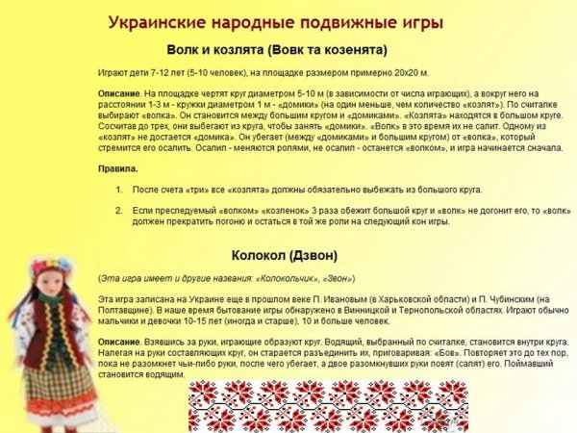

ЦВЕТ (КОПИР)
Описание. Договариваются о границах площадки. По считалке выбирают водящего. Играющие образуют круг. Водящий, закрыв глаза, становится спиной к кругу, в 5-6 м от него. Он называет любой цвет, например синий, красный, зеленый, голубой, белый. Затем поворачивается к игрокам. Те, у кого есть одежда названного цвета или какой-нибудь другой предмет, хватаются за эти предметы так, чтобы видел водящий. У кого же нет их, убегают от водящего. Если он догонит и осалит кого- нибудь, то осаленный становится водящим, а прежний водящий встает со всеми вместе в круг. Играют несколько раз.

ЦАПЛЯ(ЧАПЛЯ)
Описание. По считалке выбирают водящего - «цаплю». Остальные - «лягушки». Пока «цапля»
«слит» (стоит наклонившись вперед и опираясь руками на прямые ноги), остальные игроки прыгают на корточках, стараясь подражать движениям лягушки. Вдруг «цапля» «просыпается», издает крик и начинает ловить (салить) «лягушек». Осаленный сменяет «цаплю». Играют обычно 5-6 раз.

ПОЛОТЕНЧИКО (РУШНЫЧОК)
Описание. По счету водящих «раз. два. три» правая и левая пары разъединяют руки и бегут навстречу друг другу, чтобы поменяться местами, а средняя пара ловит, не разъединяя рук, любого из бегущих (рис. 2). Пара, один из игроков которой пойман водящими, меняется с ними местом и ролью. Если водящим никого не удалось поймать, они водят снова.

ХРОМАЯ УТОЧКА (КРЫВЕНЬКА КАЧЕЧКА)
Описание. Выбирается «хромая уточка», остальные игроки размещаются произвольно на площадке, стоя на одной ноге, а согнутую в колене другую ногу придерживают сзади рукой. После слов: «Солнце разгорается, игра начинается» - «уточка» прыгает на одной ноге, придерживая другую ногу рукой, стараясь осалить кого-нибудь из играющих (рис 3). Осаленные помогают ей салить других Последний неосаленный игрок становится «хромой уточкой».

КВАДРАТИК (КВАДРАТИК)
Описание. Обычно порядок игры определяется таким образом: «Чур, я первый!» - «Я второй!» и т. д. Иногда распределяются по считалке. Каждый игрок должен выполнить следующие упражнения:
1) прыжок в центр квадрата (рис. 4, а), затем ноги в стороны прыжком до стенок квадрата, не наступая на черту, снова прыжок в центр, затем прыжок вперед через черту, не поворачиваясь, далее прыжок в центр и за черту квадрата. Игрок, допустивший ошибку, выбывает из этого кона и ждет следующей своей очереди. Выполнивший упражнение без ошибки переходит к следующим упражнениям;
2) прыжок в центр на двух ногах; прыжком ноги в стороны к стенкам квадрата, не наступая на них; снова в центр; прыжком поворот на 90 градусов, ноги в стороны; прыжок в центр и за пределы квадрата (рис 4, б);
3) прыжок на одной ноге в центр квадрата; прыжком ноги в стороны и поворот, став ногами по углам квадрата (рис 4, в); снова прыжок на одной ноге в центр и прыжок с поворотом, став ногами в другие углы; прыжок в центр на одной ноге и прыжок из квадрата.
В этой игре количество прыжков и сочетание прыжков на одной и двух ногах строго не регламентировано. Играющие обычно договариваются, сколько и какие прыжки делает игрок в каждой серии движений. Побеждает тот из них, кто первым выполнит все виды прыжков, о которых договорились заранее.
Иногда играют на изобретательность: каждый из играющих по очереди предлагает свой вариант, остальные должны его повторить. Победителем в этом случае считается играющий, который предложит наиболее трудный или интересный вариант.

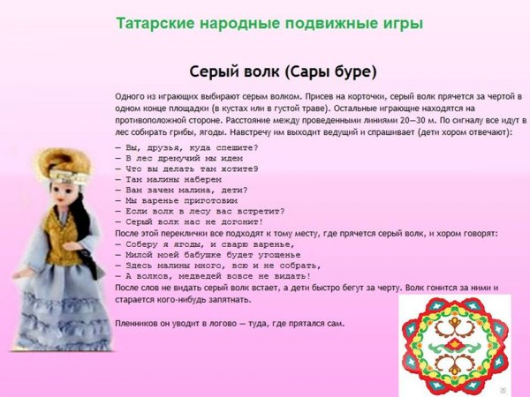

ПРОДАЕМ ГОРШКИ (ЧУЛМАК УЕНЫ)
Играющие разделяются на две группы. Дети-горшки, встав на колени или усевшись на траву, образуют круг. За каждым горшком стоит игрок
— хозяин горшка, руки у него за спиной. Водящий стоит за кругом. Водящий подходит к одному из хозяев горшка и начинает разговор:
— Эй, дружок продай горшок!
— Покупай
— Сколько дать тебе рублей?
— Три отдай
Водящий три раза (или столько, за сколько согласился продать горшок его хозяин, но не более трех рублей) касается рукой хозяина горшка, и они начинают бег по кругу навстречу друг другу (круг обегают три раза). Кто быстрее добежит до свободного места в кругу, тот занимает это место, а отставший становится водящим.

СКОК-ПЕРЕСКОК (КУЧТЕМ-КУЧ)

На земле чертят большой круг диаметром 15—25 м, внутри него — маленькие кружки диаметром 30—35 см для каждого участника игры. Водящий стоит в центре большого круга.
Водящий говорит: «Перескок!» После этого слова игроки быстро меняются местами (кружками), прыгая на одной ноге. Водящий старается занять место одного из играющих, прыгая также на одной ноге. Тот, кто останется без места, становится водящим.

ХЛОПУШКИ (АБАКЛЕ)
На противоположных сторонах комнаты или площадки отмечаются двумя параллельными линиями два города. Расстояние между ними 20—30 м. Все дети выстраиваются у одного из городов в одну шеренгу: левая рука на поясе, правая рука вытянута вперед ладонью вверх.
Выбирается водящий. Он подходит к стоящим у города и произносит слова:
Хлоп да хлоп - сигнал такой Я бегу, а ты за мной!
С этими словами водящий легко хлопает кого-нибудь по ладони. Водящий и запятнанный бегут к противоположному городу. Кто быстрее добежит, тот останется в новом городе, а отставший становится водящим.

ЗАЙМИ МЕСТО (БУШ УРЬШ)

Одного из участников игры выбирают водящим, а остальные играющие, образуя круг, ходят взявшись за руки. Водящий идет за кругом в противоположную сторону и говорит:
Как сорока арекочу Никого в дом не пущу.
Как гусыня гогочу,
Тебя хлопну по плечу- Беги!
Сказав беги, водящий слегка ударяет по спине одного из игроков, круг останавливается, а тот, кого ударили, устремляется со своего места по кругу навстречу водящему. Обежавший круг раньше занимает свободное место, а отставший становится водящим.

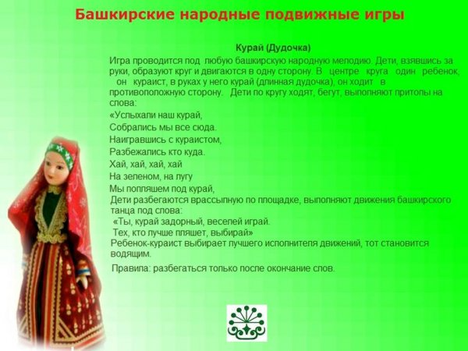

МУЙУШ АЛЫШ (УГОЛКИ)
По четырем углам площадки стоят четыре ступа, на них четверо детей. В центре стоит водящий. Он по - очереди подходит к сидящим и
задает каждому вопрос:
- Хозяйка, можно истопить у тебя баню?
1 играющий отвечает: «Моя баня занята».
2 играющий отвечает: «Моя собака ощенилась»
3 играющий отвечает: «Печка обвалилась»
4 играющий отвечает: «Воды нет»
Водящий выходит на центр площадки, хлопает в ладоши три раза и кричит Хоп, хоп, хоп! За это время хозяева быстро меняются местами. Водящий должен успеть занять свободный стул.
Правила: меняться только после хлопков водящего. Игра может проводиться и с большим количеством детей: в этом случае воспитателю следует поставить столько стульев, сколько играющих и составить дополнительные ответы для «хозяев».

Дети парами стоят по кругу: впереди девочка сзади мальчик Водящий, в руке у которого пояс (веревка), ходит за кругом и произносит текст:
«Лето прошло, осень пришла,
Утки улетели, гуси улетели.
Соловьи пропели.
Ворона стой!
Воробей лети!»
Ребенок, которого выбрали «воробьем» убегает от водящего по кругу, а тот старается догнать и осалить поясом. Если водящий осалит, то занимает место играющего, а осаленный становится водящим.
Правила: не касаться убегающего рукой, а только поясом. Убегать после слова «лети».
Дети стоят в две шеренги по фаю площадки напротив друг друга. Первая команда хором спрашивает: «Белый тополь, синий тополь, что есть на небе?»
Вторая команда хором отвечает: «Пестрые птицы».
Первая команда спрашивает: «Что есть у них на крыльях?» Вторая команда отвечает: «Есть сахар и мед».
Первая команда просит: «Дайте нам сахар».
Вторая команда спрашивает: «Зачем вам?»
Первая команда зовет «Белый тополь, синий тополь».
Вторая команда спрашивает: «Кого выбираете из нас?»
Первая команда называют имя одного из играющих из противоположной команды. Выбранный ребенок бежит навстречу шеренге соперников, которые стоят, сомкнув крепко руки, и старается разорвать «цепь» соперника. Если он разорвет «цепь», то забирает играющего из команды соперников в свою команду, если нет, то остается в этой команде. Выигрывает та команда, в которой оказывается больше всего игроков.

КУГАРСЭН (ГОЛУБИ)
На площадке чертятся две параллельные линии на расстоянии 5-8 метров, вдоль этих линий чертятся круги («гнезда»). Дети стоят в кругах («гнездах») напротив друг друга. Водящий - «пастух», с закрытыми глазами ходит между шеренг и произносит три раза текст:
«Гур-гур, голуби Для всех нас одно гнездо»
С окончанием слов дети меняются местами («гнездами») - бегут в противоположные «гнезда». Пастух открывает глаза и старается занять пустое «гнездо». Оставшийся без «гнезда» ребенок «голубь» становится «пастухом». Правила: меняться местами можно только тогда, когда пастух произнесет текст три раза.

ЭНА МЕНЯН ЕП (ИГОЛКА И НИТКА)
Дети делятся на две команды, выстраиваются в колонны друг за другом на одной стороне площадки. Перед каждой командой на расстоянии 5 метров ставится ориентир (куб, башня, флажок). По сигналу первые игроки («иголки») обегают ориентиры, возвращаются к команде. К ним зацепляется следующий ифок («нитка»), они обегают ориентир вдвоем. Таким образом, все игроки команды («нитки»), по очереди зацепляясь, друг за дружкой, обегают ориентиры. Побеждает та команда («иголка с ниткой»), все игроки которой зацепились и обежали ориентиры первыми.
Правила: играющим во время бега не разрешается расцеплять руки. Если это случилось, то нарушившая правила команда начинает игру заново.

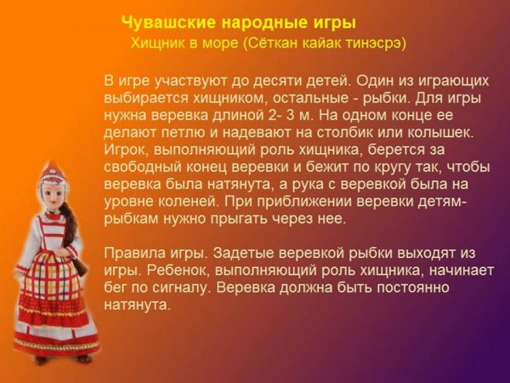
ЛУНА ИЛИ СОЛНЦЕ (УЙОХПА ХЭВЕЛЬ)
Выбирают двух игроков, которые будут капитанами. Они договариваются между собой, кто из них луна, а кто солнце. К ним по одному подходят остальные, стоящие до этого в стороне. Тихо, чтобы другие не слышали, каждый говорит, что он выбирает: луну или солнце. Ему так же тихо говорят, в чью команду он должен встать. Так все делятся на две команды, которые выстраиваются в колонны - игроки за своим капитаном, обхватив стоящего впереди за талию. Команды перетягивают друг друга через черту между ними. Перетягивание проходит весело, эмоционально даже тогда, когда команды оказываются неравными.
Правила игры. Проигравшей считается команда, капитан которой переступил черту при перетягивании.
В игре участвуют две команды. Игроки обеих команд строятся лицом друг к другу на расстоянии 10 -15 м. Первая команда говорит хором: «Тили-рам, тили-рам?» («Кого вам, кого вам?») Другая команда называет любого игрока из первой команды. Он бежит и старается грудью или плечом прорвать цепь второй команды, взявшейся за руки. Потом команды меняются ролями. После вызовов команды перетягивают друг друга через черту.
Правила игры. Если бегущему удается прорвать цепь другой команды, то он уводит в свою команду одного из двух игроков, между которыми прорвался. Если бегущий не прорвал цепь другой команды, то он сам остается в этой команде. Заранее, до начала игры, устанавливается количество вызовов команд. Победившая команда определяется после перетягивания каната.
Играющие становятся в круг и берутся за руки. Они идут по кругу под слова одной из своих любимых песен. Водящий стоит в центре круга. Неожиданно он говорит: «Расходитесь!» - и после этого бежит ловить разбегающихся игроков.
Правила игры. Водящий может сделать определенное количество шагов (по договоренности в зависимости от величины круга обычно три - пять шагов). Осаленный становится водящим. Бежать можно только после слова расходитесь.

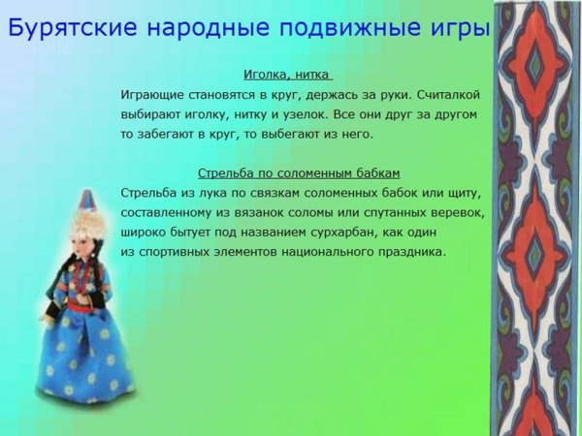

ТАБУН
Участники игры становятся в круг лицом к его центру, крепко держась за руки, изображают лошадей. В середине круга находятся жеребята.
Ищем палочку Участники игры становятся по обе стороны бревна (скамейки, доски), закрывают глаза. Ведущий берет короткую палочку (10 см) и бросает подальше в сторону.

ШАГАЙ НЯИАЛХА
Каждый игрок берет определенное количество косточек, все по очереди подбрасывают их вверх и смотрят, в каком положении они упали: бугорком или углублением, вверх или иначе. У кого косточек в положении бугорком окажется больше, тот и начинает игру.
Он собирает все косточки и бросает их с высоты на пол, чтобы они упали вразброс. Затем щелчком среднего пальца по одной из косточек направляет ее в следующую, лежащую с ней в одном положении, стараясь при этом не задеть другие. Если он не попадает в намеченный шагай или заденет другие, а также, если среди косточек не останется больше одинаково лежащих, то в игру вступает второй и т.д. При каждом удачном щелчке играющий, откладывает в сторону битый шагай. После того, как все косточки будут выбиты, каждый играющий выставляет на кон количество косточек равное наименьшему числу выбитых одним из игроков. Игра повторяется до тех пор, пока все шагай не окажутся в руках одного человека.

ХОНГОРДООХО
Один из участников игры берет полную горсть косточек, подбрасывает их и ловит тыльной стороной правой кисти, опять подбрасывает и ловит ладонью. Пойманные шагай откладываются в сторону. Оставшиеся косточки собирают так: подбрасывается один шагай, и пока он летит, играющий схватывает с пола столько косточек, сколько было поймано в первый раз и ловит падающий шагай. Если игроку удается поймать его на лету, он откладывает одну косточку как выигрыш. В случае неудачи игра переходит к следующему участнику. Победителем считается тот, у кого косточек окажется больше.
Бабки-лодыжки Бросание лодыжек (таранных костей) имеет много разновидностей: 1. Несколько лодыжек расставляют в ряд друг против друга по краям стола.
Волк и ягнята Один игрок — волк, другой — овца, осталь-ные — ягнята, волк сидит на дороге, по которой движется овца с ягнятами.

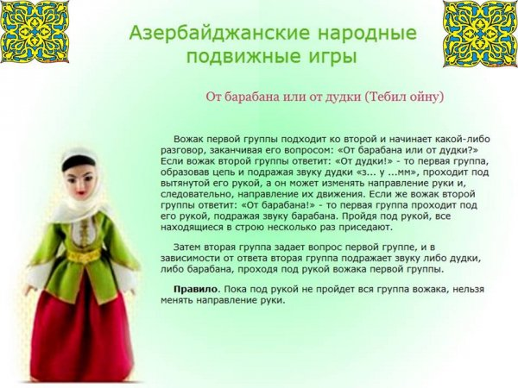

ДЕТИ И ПЕТУХ
Один из игроков изображает петуха. Петух выходит из своего дома, ходит по площадке и три раза кукарекает. Игроки, находящиеся в "домиках" (начерченных мелом кругах диаметром 1 м), в ответ:
- Петушок, петушок,
Золотой гребешок!
Что так рано встаешь.
Детям спать не даешь?
После этого петух опять кукарекает, хлопает крыльями и начинает ловить дет
ей, которые, выйдя из своего домика, бегают по площадке. Если не получилось поймать ребят, то он опять изображает петуха.

ИЗЮМИНКА
На площадке чертится круг (диаметр круга зависит от количества играющих)* Дети делятся на две равные группы. По жребию одна команда входит в круг, вторая остается за кругом. Нескольким игрокам второй команды даются мячи (изюминки), но так, чтобы стоящие в кругу не знали, у кого мяч. Дети с мячами условно нумеруются, но номер каждого игрока должны знать только игрок и водящий. Все ходят по кругу. Водящий называет номер одного из игроков. Тот быстро бросает мяч, стараясь осалить игрока, находящегося в кругу. Осаленный игрок выбывает из игры. Если кидавший мяч не попадает в игрока, то он сам выбывает из игры, а мяч передает другому. Игра продолжается до тех пор, пока в команде останется один человек.
На некотором расстоянии друг от друга проводятся две линии. У одной линии выстраиваются мальчики, у другой - девочки. Ведущий между ними. Команда мальчиков - "ночь", а команда девочек - "день". По коман
де "Ночь!" мальчики ловят девочек, по команде "День!" девочки ловят мальчиков. Осаленные переходят в команду соперника.
Для игры нужны два мяча белого и черного цвета (или любого другого цвета, но не одинаковых). Играющие делятся на две равные команды, в каждой из которых выбирается ведущий. Одному ведущему дают мяч белого цвета, другому черного.
По сигналу ведущие бросают свои мячи как можно дальше. По второму сигналу по одному игроку из каждой команды бегут за своим мячом. Победитель, т.е. тот, кто быстрее принес мяч своему ведущему, получает очко. Выигрывает команда, набравшая больше очков.

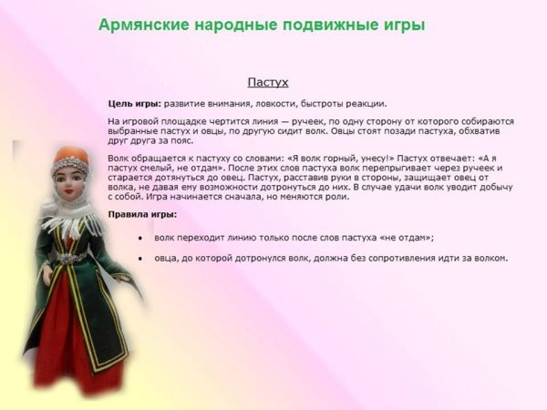
ПАСТУХ
Цель игры: развитие внимания, ловкости, быстроты реакции.
На игровой площадке чертится линия — ручеек, по одну сторону от которого собираются выбранные пастух и овцы, по другую сидит волк. Овцы стоят позади пастуха, обхватив Друг друга за пояс.
Волк обращается к пастуху со словами: «Я волк горный, унесу!» Пастух отвечает: «А я пастух смелый, не отдам». После этих слов пастуха волк перепрыгивает через ручеек и старается дотянуться до овец. Пастух, расставив руки в стороны, защищает овец от волка, не давая ему возможности дотронуться до них. В случае удачи волк уводит добычу с собой. Игра начинается сначала, но меняются роли.
Правила игры:

ПЕРЕТЯГИВАНИЕ ПАЛКИ
Цель игры: развитие силы, выдержки, укрепление мышц туловища.
Два игрока садятся на пол друг против друга, упираясь ступнями. В руки они берут палку (можно веревку, ремешок, или просто держаться за руки). При этом одна рука находится в середине палки, другая с краю. По сигналу игроки начинают тянуть друг друга, стараясь поднять соперника па ноги.
Правила игры: выигрывает тот игрок, которому удается поднять противника на ноги. Выигравший имеет право продолжить игру со следующим игроком.

КРЕПОСТЬ
Цель игры: развитие сообразительности, ловкости, согласованности движения.
Игроки делятся на две команды. По жребию определяют, какая из команд будет защищать крепость, а какая нападать.
В центре игровой площадки кладут доску (камень, коврик). Это и есть крепость.
По сигналу защитники окружают крепость на расстоянии 2—3 м и защищают ее от нападения соперников. Нападающие расходятся в разные стороны. Крепость счирвется завоеванной, если кто-нибудь из игроков наступит ногой на доску и не будет пойман защитником.
Нападающие составляют различные планы осады, подходят к защитникам и всячески их отвлекают. Таким образом нападающие стремятся прорваться к крепости, а защитники стараются их поймать. Защитники, оставшиеся за прорванной линией, выбывают из игры. Нападающий, который сумел прорвать цепь защитников, но не успел поставить ногу на доску до того, как его поймают, гоже выходит из игры.
Правила игры: нападающим засчитывается очко, если они завоюют крепость. Если же всех нападающих поймают защитники, то игроки меняются местами, но ним о очко не получает. Побеждает та команда, которая наберет установленное количество очков (например, пять).

ПОХИТИТЕЛИ ОГНЯ
Цель игры: развитие ловкости, быстроты; укрепление костно-мышечного аппарата ног.
На игровой площадке прямоугольной формы (длина — 30—40 м, ширина — 15—20 м) в каждом углу чертится круг диаметром 2—4 м. Круги обозначают крепость. Внутри игровой площадки чертятся линии опасности (или линии огня) длиной 2—3 м. Играющие делятся на команды по 10—15 человек. Каждая команда располагается вдоль своей линии опасности. Команды выбирают капитанов и отличительный знак (элемент национального костюма). По жребию выбирается команда, начинающая игру первой. По определенному сигналу капитан команды, начинающей игру, подходит к противникам, легким ударом по руке любого из игроков берет огонь и убегает к своей границе. Тот бежит за ним, стараясь поймать, пока первый игрок не добежит до границы. Если убегающего игрока поймают, он становится пленником и его сажают в крепость противника. Если же не удается догнать убегающего, а догоняющий игрок доходит уже до линии опасности, то из команды соперника выбегает другой игрок и старается взять в плен догоняющего.
Правила игры:
• игра продолжается до тех пор, пока все игроки какой-либо команды не окажутся в плену;
• преследователь должен догонять противника до линии опасности, откуда начали игру;
• преследователь, догнавший убегавшего, становится носителем огня. Он может подойти к шеренге противника и, ударив по руке любого игрока, убе¬жать обратно к своей границе как начинающий игру;
• пленники освобождаются в том случае, когда их друг, получив огонь от соперника, беспрепятственно проходит в крепость и касается их рукой: они все быстро бегут к своей границе.
В середине игровой площадки на расстоянии 2 м проводятся две черты. За ними на расстоянии 10—15 м проводятся еще две черты. Выбираются две команды: цветы и «ветерки». Каждая из команд стоит перед внутренней чертой лицом к команде соперников.
Игру начинают «цветы», заранее выбрав себе имя — название цветка. Они говорят: «Здравствуйте, ветерки!» «Здравствуйте, цветы!» — отвечают ветерки. «Ветерки, ветерки, угадайте наши имена», — вновь говорит «цветы».
«Ветерки» начинают угадывать названия «цветов». И как только угадывают, цветы убегают за вторую черту. «Ветерки» их догоняют.
Правила игры:
очки определяются по числу пойманных цветов; победителя определяют по условленной сумме очков; после одной игры команды меняются ролями.

Украинские народные игры
Хлебец (Хлибчик)

Цель игры: развитие внимания, ориентировки в пространстве, укрепление мышц ног.
Все желающие играть, взявшись за руки, становятся попарно (пара за парой) на некотором расстоянии от игрока, у которого нет пары. Он называется «хлибчиком».
— Пеку-пеку хлибчик, — выкрикивает хлибчик.
— А выпечешь? — спрашивает задняя пара.
— Выпеку!
— А убежишь?
— Посмотрю!
С этими словами два задних игрока бегут в противоположных направлениях с намерением соединиться и встать перед хлибчиком. А тот пытается поймать одного из них до того, как они возьмутся за руки. Если ему это удается, он вместе с пойманным составляет новую пару, которая становится первой, а игрок, оставшийся без пары, оказывается хлибчиком. Игра повторяется в том же порядке.
Правила игры: последняя пара может бежать только после окончания переклички.

Печки (Пички)
Цель игры: развитие ловкости, меткости, укрепление мышц рук и ног.
На игровой площадке на одной линии недалеко друг от друга выкапывают ряд ямок-печек. Печки делают неглубокими, чтобы по ним мог прокатиться мячик. Количество печек соответствует количеству игроков.
Игроки становятся с двух сторон линии печек, каждый около своей печки. Крайние игроки становятся лицом друг к другу, они и начинают игру.
Крайний игрок прокатывает мячик по печкам. Если мячик не остановился ни в одной из ямок, то второй крайний игрок катит его назад. Когда же мяч застрянет в чьей-либо печке, все участники игры стремительно разбегаются в разные стороны, а тот, в чьей печке оказался мяч, кидает его в одного из участников игры. Тот, в кого бросают, ловит мяч и бьет им другого игрока. При этом бросать надо с того места, где мяч настиг играющего. Так продолжается до тех пор, пока кто-либо не промахнется. Тогда все возвращаются к своим печкам. Тот, кто промахнулся, меняется печками с одним из крайних игроков и начинает игру сначала. За второй промах около печки «мазуна» проводят черту, а за третий промах делают гнездо и сужают палочку-квочку. За каждый промах около печки втыкают палочку-цыпленка.
Когда у кого-нибудь наберется пять цыплят, их прячут, а хозяин квочки должен их найти и раздать остальным игрокам, то есть догнать и дотронуться палочкой. Все остальные игроки убегают от квочки. Игра начинается сначала.
Правила игры:
- «салить» надо с места и только в ноги;
- в конце игры хозяин квочки «салит» до тех пор, пока у него не останется ни одной палочки.
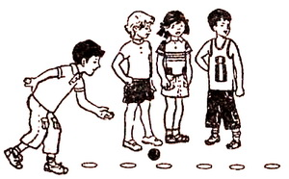

Высокий дуб
Цель игры: развитие внимания, меткости, выдержки, укрепление мускулатуры ног.
На игровой площадке выкапывают продолговатую ямку, ширина которой несколько превышает диаметр мяча. Поперек ямки, ближе к одному ее краю, кладут палочку, а на палочку — дощечку из крепкого дерева с поперечной планкой на одном конце. На этот конец дощечки помещают небольшой резиновый мяч и опускают его на дно ямки. Поперечная планка поддерживает мяч и не дает ему соскочить с дощечки. Другой конец дощечки поднят вверх и выступает над ямкой. По жребию определяют того, кто будет бить мяч. Получивший это право становится возле ямки, а остальные расходятся на определенное расстояние в разные стороны. От удара палкой по верхнему концу дощечки мяч взлетает вверх. Все игроки, кроме ведущего, пытаются поймать его в воздухе.
Тот, кто поймает, идет бить, а кто бил, уходит к ловцам. Если мяч никто не поймает, то тот, который находится возле ямки, бьет опять. В игре могут принимать участие от десяти до пятнадцати детей.
Правила игры:
- при ловле мяча нельзя отталкивать друг друга;
- ребенок, поймавший мяч, получает право следующим бить мяч.

Грузинские классы

Цель игры: развитие ловкости, быстроты и реакции.
Для этой игры надо иметь десять деревянных палочек длиной около метра, палочки раскладывают на ровной игровой площадке параллельно друг другу на расстоянии 50 см. С обоих концов ряда кладут по плоскому камню (на расстоянии 50 см от палочек).
Игрок становится к одному из камней, начальному, и начинает прыгать. Ему нужно сделать несколько упражнений, которые постепенно усложняются.
- От начального камня нужно пропрыгать на одной ноге до второго камня, обскакивая лежащие деревянные палочки, справа и слева, совершая по площадке своего рода слалом, а затем вернуться к начальному камню. Второй ногой касаться земли нельзя.
- Повторить первое упражнение, прыгая на другой ноге.
- На одной ноге пропрыгать от одного камня до другого и обратно таким образом, чтобы палочки перескочить посередине. Нельзя менять ноги и, перепрыгивая каждую палку, делать больше одного прыжка.
- На одной ноге совершить по площадке слалом, как в первом упражнении, но теперь прыгать боком, так, чтобы каждым след ноги был параллелен предыдущему. Таким же образом вернуться обратно.
- Обеими ногами перепрыгнуть через все палочки по очереди и возвратиться обратно.
- Предыдущее упражнение повторить, прыгая спиной. Здесь также каждую палку нужно перепрыгивать одним прыжком.
- Обеими ногами перепрыгивать через палки от одного камня до другого и обратно, но на этот раз так, чтобы перепрыгивать сразу через две палочки. Порядок упражнения таков: от начального камня прыгнуть ко второй палочке, оттуда за третью, пятую, седьмую и девятую. Через десятую ко второму камню и обратно таким же образом.
Правила игры:
- когда устраиваются соревнования, заранее договариваются, сколько упражнений будет выполнено;
- игра всегда идет на время;
- тот, кто раньше других закончит все упражнения, выигрывает.

Снятие шапки (Кудис агеба)
Цель игры: воспитание ловкости, внимательности, укрепление мышц ног.
На одном конце игровой площадки у стартовой линии на расстоянии 3—4 м друг от друга выстраиваются две колонны играющих. Напротив каждой из них в землю втыкаются по две палки (или ставятся стойки высотой 1 м): ближние на расстоянии 2—3 м, а дальние — 7— 8 м от стартовой линии. На дальние палки вешается по одной шапке.
Первые игроки обеих команд по сигналу бегут в дальний конец площадки, снимают шапки с падок, возвращаются к палкам у стартовой линии и вешают шапки на палки. Затем подбегают к последующему игроку своей команды, касаются ладони его вытянутой руки и становятся в конец колонны.
Последующие игроки команд быстро бегут вначале к ближним палкам, снимают с них шапки, затем бегут к дальним палкам и вешают шапки на них. После этого они возвращаются к стартовой линии, чтобы коснуться рукой ладони следующего игрока своей команды, и так далее, пока все дети не примут участия в игре.
Правила игры:
- последующий игрок вступает в игру лишь после того, как его руки коснется предыдущий;
- если игрок уронит шапку, он обязан подобрать её и повесить на палку.
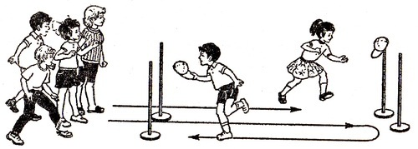

Игра в лягушек (Бакакоба)
Цель игры: развитие ловкости, быстроты движения, укрепление мускулатуры ног.
На игровой площадке чертится круг диаметром 3—4 м, от которого на расстоянии 6—8 м обозначается домик.
Игроки делятся на две команды по 6—8 детей. Одна из них, выбранная по жребию, становится в круг на четвереньки: они лягушки — скачут, квакают. На головах у них шапки. Игроки второй команды свободно располагаются за линией круга, стараются снять с них шапки, используя обманные движения, и донести их до домика. Убегающих преследуют лягушки, у которых сняли шапки. Они пытаются «осалить» убегающих (коснуться их рукой), прежде чем последние успеют вбежать в домик.
Если им это удается, команде лягушек засчитывается столько очков, сколько игроков они «осалили». В противном случае очки получает другая команда. Каждые 3—4 минуты команды меняются местами.
Правила игры:
- лягушкам не разрешается выходить за пределы круга до тех пор, пока с них не снимут шапки;
- в кругу лягушки передвигаются на четвереньках, а за его пределами преследуют убегающих обычным бегом;
- снимать шапки разрешается с нескольких лягушек. В этом случае они могут «осаливать» любого из убегающих и даже нескольких игроков.
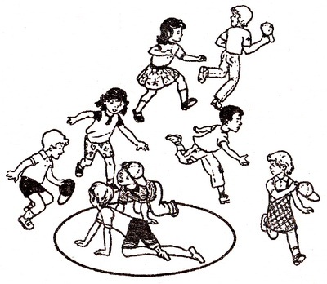

Плоский камень и мяч (Берабурти)
Цель игры: развитие глазомера, ловкости, укрепление костно-мышечного аппарата туловища.
В одном конце игровой площадки вертикально устанавливается бера (плоский камень или фанерный щит размером 30*30 см), от которого на расстоянии 2—3 м проводится линия метания.
Играют две команды, по шесть-десять детей в каждой. По жребию выбирается команда, которая будет начинать игру. Эта команда выстраивается за бера у стартовой линии. Игроки второй команды свободно располагаются на площадке напротив бера. Первый игрок первой команды подбрасывает мяч среднего размера вверх одной рукой и ударом ладони другой сильно отбивает его, стараясь как можно дальше послать его на площадку (в ту часть, где нет игроков). Если это им удается, команде начисляют два очка. Игроки второй команды пытаются поймать мяч на лету. В случае, если игрокам не удается поймать мяч на лету и он упадет на площадку, один из них, подобрав мяч, становится на линию метания и старается попасть мячом в бера. За попадание в цель команда получает одно очко. Мяч в игру каждый раз вводит следующий игрок первой команды. Когда все игроки этой команды выполнят отбивание мяча (на площадку), команды меняются местами.
Правила игры:
- метание в бера игроки выполняют поочередно, удобным для себя способом;
- засчитывается лишь прямое попадание в бера (после отскока от площадки попадание в бера не засчитывается).

